РОССИЙСКАЯ ФЕДЕРАЦИЯ
СОБРАНИЕ ПРЕДСТАВИТЕЛЕЙ
сельского поселения Старый Маклауш
муниципального района
Клявлинский
Самарской области
РЕШЕНИЕ

№ 58 от 28.12.2021 г.

Об утверждении Программы комплексного развития систем коммунальной инфраструктуры сельского поселения Старый Маклауш муниципального района Клявлинский Самарской области на период до 2033 гг.
С целью обеспечения перспективного спроса на коммунальные услуги в соответствии с нормативными требованиями к качеству и надежности и повышения уровня доступности коммунальных услуг для потребителей в населенных пунктах сельского поселения Старый Маклауш в соответствии с ч.1 ст. 17 Федерального закона от 06.10.2003 № 131-ФЗ «Об общих принципах организации местного самоуправления в Российской Федерации», приказом Министерства регионального развития Российской Федерации от 06.05.2011 г. № 204 «О разработке программ комплексного развития систем коммунальной инфраструктуры муниципальных образований», постановлением Правительства РФ от 14.06.2013 № 502 «Об утверждении требований к программам комплексного развития систем коммунальной инфраструктуры поселений, городских округов, руководствуясь Уставом сельского поселения Старый Маклауш муниципального района Клявлинский Самарской области, Собрание представителей сельского поселения Старый Маклауш муниципального района Клявлинский Самарской области РЕШИЛО:
- Утвердить Программу комплексного развития систем коммунальной инфраструктуры сельского поселения Старый Маклауш муниципального района Клявлинский Самарской области на период до 2033 гг. (прилагается).
- Признать утратившим силе решение Собрания представителей сельского поселения Старый Маклауш муниципального района Клявлинский Самарской области № 105 от 31.07.2018 г. «Об утверждении Программы комплексного развития систем коммунальной инфраструктуры сельского поселения Старый Маклауш муниципального района Клявлинский Самарской области на период 2018-2033 гг.»
3. Настоящее решение направить главе сельского поселения Старый Маклауш муниципального района Клявлинский Самарской области на подписание и официальное опубликование в газете «Вести сельского поселения Старый Маклауш».
4. Настоящее решение вступает в силу после его официального опубликования.

Председатель Собрания представителей сельского поселения Старый Маклауш
муниципального района Клявлинский
Самарской области А.Н. Мартышкин

Глава сельского поселения Старый Маклауш
муниципального района Клявлинский
Самарской области В.Л. Михайлов

УТВЕРЖДАЮ
Глава сельского поселения Старый Маклауш
муниципального района Клявлинский
Самарской области
_____________В.Л. Михайлов
«_____»_____________2021 г.

ПРОГРАММА КОМПЛЕКСНОГО РАЗВИТИЯ
СИСТЕМ КОММУНАЛЬНОЙ ИНФРАСТРУКТУРЫ
СЕЛЬСКОГО ПОСЕЛЕНИЯ СТАРЫЙ МАКЛАУШ
МУНИЦИПАЛЬНОГО РАЙОНА КЛЯВЛИНСКИЙ
САМАРСКОЙ ОБЛАСТИ
НА ПЕРИОД ДО 2033 гг.

2021 г.

УТВЕРЖДЕНА
решением Собрания представителей
сельского поселения Старый Маклауш
муниципального района Клявлинский
Самарской области
№ 58 от 28.12.2021 г.

ПРОГРАММА КОМПЛЕКСНОГО РАЗВИТИЯ
СИСТЕМ КОММУНАЛЬНОЙ ИНФРАСТРУКТУРЫ
СЕЛЬСКОГО ПОСЕЛЕНИЯ СТАРЫЙ МАКЛАУШ
МУНИЦИПАЛЬНОГО РАЙОНА КЛЯВЛИНСКИЙ
САМАРСКОЙ ОБЛАСТИ
НА ПЕРИОД ДО 2033 гг.

2021 г.
Приложение
к решению Собрания представителей
«Об утверждении Программы комплексного развития систем коммунальной инфраструктуры
на период до 2033 г.»
сельского поселения Старый Маклауш
муниципального района Клявлинский
Самарской области
«28» декабря 2021 г. № 58

ПРОГРАММА КОМПЛЕКСНОГО РАЗВИТИЯ
СИСТЕМ КОММУНАЛЬНОЙ ИНФРАСТРУКТУРЫ
СЕЛЬСКОГО ПОСЕЛЕНИЯ СТАРЫЙ МАКЛАУШ МУНИЦИПАЛЬНОГО РАЙОНА КЛЯВЛИНСКИЙ
САМАРСКОЙ ОБЛАСТИ
НА ПЕРИОД ДО 2033 Г.

Том I - Том II

Самара 2021 г.
СОДЕРЖАНИЕ
№ раздела | Наименование раздела | Стр.
 | ТОМ I. Программный документ
 | Введение | 3
1 | Паспорт Программы | 4
2 | Характеристика существующего состояния коммунальной инфраструктуры сельского поселения Старый Маклауш | 6
2.1 | Анализ существующего состояния системы теплоснабжения | 6
2.2 | Анализ существующего состояния системы водоснабжения | 18
2.3 | Анализ существующего состояния системы водоотведения | 28
2.4 | Анализ существующего состояния системы электроснабжения | 33
2.5 | Анализ существующего состояния системы газоснабжения | 36
2.6 | Анализ существующего состояния системы утилизации (захоронения) ТКО | 38
3 | Перспективы развития муниципального образования и прогноз спроса на коммунальные ресурсы сельского поселения Старый Маклауш | 42
3.1 | План прогнозируемой застройки сельского поселения Старый Маклауш | 42
3.2 | Прогноз спроса на коммунальные ресурсы со ссылкой на обоснование прогноза спроса | 47
4 | Целевые показатели развития коммунальной инфраструктуры | 66
5 | Программа инвестиционных проектов, обеспечивающих достижение целевых показателей | 71
6 | Источники инвестиций, тарифы и доступности программы для населения сельского поселения Старый Маклауш | 76
7 | Управление программой | 79
8 | ТОМ II. Обосновывающие материалы (см. отдельный документ)

ВВЕДЕНИЕ

Программа комплексного развития систем коммунальной инфраструктуры (далее Программа) сельского поселения Старый Маклауш муниципального района Клявлинский Самарской области (далее с.п. Старый Маклауш), разработана в соответствии с Градостроительным кодексом Российской Федерации от 29.12.2004 № 190-ФЗ (с изменениями), Постановлением Правительства РФ от 14.06.2013 № 502 «Об утверждении требований к программам комплексного развития систем коммунальной инфраструктуры поселений, городских округов», Приказом Минрегиона РФ от 06.05.2011 № 204 «О разработке программ комплексного развития систем коммунальной инфраструктуры муниципальных образований».
Программа определяет основные направления развития систем коммунальной инфраструктуры с.п. Старый Маклауш, в том числе систем теплоснабжения, водоснабжения, водоотведения и очистки сточных вод, электроснабжения, газоснабжения, а также объектов, используемых для утилизации (захоронения) твердых коммунальных отходов, в соответствии с потребностями промышленного, жилищного строительства, в целях повышения качества услуг и улучшения экологического состояния с.п. Старый Маклауш.
Основу Программы составляет система программных мероприятий по различным направлениям развития коммунальной инфраструктуры сельского поселения Старый Маклауш муниципального района Клявлинский Самарской области (далее с.п. Старый Маклауш).
Данная Программа ориентирована на устойчивое развитие с.п. Старый Маклауш и в полной мере соответствует государственной политике реформирования коммунального комплекса Российской Федерации.

1. Паспорт Программы
Наименование Программы | Программа комплексного развития системы коммунальной инфраструктуры с.п. Старый Маклауш муниципального района Клявлинский Самарской области до 2033 г.
Основание для разработки Программы | - Градостроительный кодекс Российской Федерации от 29.12.2004 № 190-ФЗ (с изменениями);  - Постановление Правительства РФ от 14.06.2013 г. № 502 «Об утверждении требований к программам комплексного развития систем коммунальной инфраструктуры поселений, городских округов»;  - Приказ Министерства регионального развития Российской Федерации от 06.05.2011г. № 204 «О разработке программ комплексного развития систем коммунальной инфраструктуры муниципальных образований».  - Решение собрания представителей с.п. Старый Маклауш Клявлинского района Самарской области от 29.01.2021 г. №22 «О внесении изменений в Генеральный план сельского поселения Старый Маклауш муниципального района Клявлинский Самарской области  - «Схема водоснабжения и водоотведения сельского поселения Старый Маклауш муниципального района Клявлинский Самарской области на период с 2018 до 2033 года (Актуализация на 2020 г.);  - Схема теплоснабжения сельского поселения Старый Маклауш муниципального района Клявлинский Самарской области на период до 2033 года (Актуализация на 2020 г.);
Заказчик Программы | Администрация с.п. Старый Маклауш муниципального района Клявлинский Самарской области
Разработчик Программы | Общество с ограниченной ответственностью «Самарская энергосервисная компания» (ООО «СамараЭСКО»)
Ответственный исполнитель Программы | Администрация с.п. Старый Маклауш муниципального района Клявлинский Самарской области
Соисполнители Программы | - МП «ПО ЖКХ» Клявлинского района»»;  - МП «Сервис»;  - Прочие подрядные организации
Цели Программы | - Развитие систем коммунальной инфраструктуры в соответствии с потребностями жилищного и промышленного строительства в с.п. Старый Маклауш до 2033 года;  - Модернизация и повышение эффективности существующей системы коммунальной инфраструктуры;  - Экономия топливно-энергетических и трудовых ресурсов в системе коммунальной инфраструктуры с.п. Старый Маклауш;  - Повышение качества предоставляемых коммунальных услуг;  - Улучшение состояния окружающей среды, экологическая безопасность развития с.п. Старый Маклауш, создание благоприятных условий для проживания населения.
Задачи Программы | - Определение перспективной потребности населения и объектов нового строительства с.п. Старый Маклауш в коммунальных ресурсах;  - Обеспечение наиболее экономичным образом качественного и надежного предоставления коммунальных услуг потребителям;  - Разработка конкретных мероприятий по повышению эффективности и оптимальному развитию систем коммунальной инфраструктуры, повышение их инвестиционной привлекательности;  - Обеспечение коммунальной инфраструктурой объектов жилищного и промышленного строительства.
Основные индикаторы и показатели, позволяющие оценить ход реализации Программы | - Критерии доступности для населения коммунальных услуг;  - Показатели спроса на коммунальные ресурсы;  - Показатели перспективных нагрузок;  - Показатели надежности;  - Показатели обеспеченности и потребности перспективной застройки поселения;  - Показатели качества поставляемого коммунального ресурса;  - Показатели степени охвата потребителей приборами учета;  - Показатели эффективности производства транспортировки ресурсов;  - Показатели эффективности потребления каждого вида коммунального ресурса;  - Показатели воздействия на окружающую среду.
Сроки и этапы реализации Программы | Программа реализуется в течение 2022-2033 годы
Объем финансирования Программы | Основными источниками финансирования Программы являются:  - Федеральный бюджет,  - областной бюджет,  - местный бюджет района,  - местный бюджет поселения,  - внебюджетные источники.  Объёмы финансирования ежегодно подлежат уточнению, исходя из возможности бюджетов на очередной финансовый год.  Объем финансирования Программы составляет 218 879,0 тыс. руб., в том числе:  - Теплоснабжение – 5 765,14 тыс. руб.;  - Водоснабжение – 100 194,6 тыс. руб.;  - Водоотведение – 81 933,6 тыс. руб.;  - Электроснабжение – 10 117,0 тыс. руб.;  - Газоснабжение – 20 868,7 тыс. руб.
Ожидаемые результаты реализации Программы | - Повышение надежности работы систем коммунальной инфраструктуры с.п. Старый Маклауш;  - Повышение качества предоставления коммунальных услуг;  - Повышение экологической безопасности.

2. Характеристика существующего состояния коммунальной инфраструктуры с.п. Старый Маклауш
Комплекс инженерного обеспечения с.п. Старый Маклауш включает в себя: теплоснабжение, водоснабжение, водоотведение, газоснабжение и электроснабжение.
В таблице 2.1 приведены данные о наличии в населенных пунктах с.п. Старый Маклауш инфраструктуры для предоставления централизованных коммунальных услуг и ресурсов.
Таблица 2.1 - Наличие коммунальной инфраструктуры
Наименование  населенного пункта | ГС | ГК | ТС | ВС | ЭС | ВО | ЖБО | ТКО
село Старый Маклауш | + | + | + | + | + | - | + | +
деревня Иваново-Подбельское | - | - | - | - | + | - | + | +
ж/д разъезд Маклауш | - | - | - | - | + | - | + | +
деревня Петровка | + | + | + | + | + | - | + | +
деревня Новый Казбулат | + | + | - | - | + | - | + | +
деревня Елизаветинка | - | - | - | - | + | - | + | +
поселок ЛПДС Елизаветинка | + | + | + | + | + | + | + | +
ГС - централизованное газоснабжение;
ТС - централизованное теплоснабжение;
ВС - централизованное водоснабжение;
ВО - централизованное водоотведение;
ЭС - централизованное электроснабжение;
ТКО - вывоз твердых коммунальных отходов;
ЖБО - вывоз жидких бытовых отходов (выгребные ямы).
2.1 Анализ существующего состояния систем теплоснабжения
Институциональная структура теплоснабжения
Обслуживание централизованных источников тепловой энергии, находящихся в муниципальной собственности, осуществляет МП «ПО ЖКХ» Клявлинского района. Основным видом деятельности является техническое обслуживание городских инженерных сетей.
Централизованные котельные, действующие на территории с.п. Старый Маклауш, предназначены для теплоснабжения жилых и административно – общественных зданий.
Централизованное теплоснабжение на территории д. Иваново-Подбельское, д. Петровка, д. Новый Казбулат, д. Елизаветинка и ж/д. разъезд Маклауш отсутствует.
Индивидуальные источники тепловой энергии, находящиеся в частной собственности, служат для отопления индивидуальных жилых домов (1, 2-х этажные жилые дома). Индивидуальные теплогенераторы, находящиеся в муниципальной собственности, служат для отопления отдельно стоящих административных или общественных зданий.
Характеристика системы теплоснабжения
Котельное оборудование
Маклауш составляет 0,744 Гкал/ч, годовая выработка тепловой энергии около 1482,36 Гкал. Источники комбинированной выработки тепловой и электрической энергии в с.п. Старый Маклауш отсутствуют.

Центральная котельная №6, расположена по адресу: Самарская область, Клявлинский район, п. ЛПДС Елизаветинка, дом 12. Котельная является централизованной, находится на обслуживании МП «ПО ЖКХ» Клявлинского района, работает с постоянным присутствием обслуживающего персонала. В настоящее время в котельной установлены 3 котла Микро-200 с горелками Polidoro-Multigas. Тип топливной автоматики на котлах - КМ 628. Котлоагрегаты Микро-200 введены в эксплуатацию в 2002 г. Производительность котлоагрегата Микро-200, согласно паспортным данным, составляет 0,172 Гкал/час. Номинальная мощность котельной 0,516 Гкал/ч. Газ является основным видом топлива на котельной. Резервное топливо не предусмотрено. Котельная работает только в отопительный сезон (5280 ч.). Котельная отпускает тепловую энергию в горячей воде на нужды отопления потребителей по закрытой схеме. На котельной осуществляется ХВП. Производительность ВПУ – 1,00 м³/ч. В период наибольших отопительных нагрузок в котельной работают 3 котла. Циркуляционный насос внешнего контура - WILO DPL 40/130 - 2. (2 шт.) и К65-50-160 (1 шт.), циркуляционный насос подпитки внешнего контура - Wilo MHI-204-E/1-220v. (1 шт.) и К8/18 (1 шт.).
Тепловые сети двухтрубные, симметричные, стальные, проложены надземным способом. Тепловая изоляция трубопроводов выполнена из минеральной ваты. Протяженность тепловых сетей в однотрубном исчислении составляет 1676,6 м. Тепловые сети введены в эксплуатацию в 2003 г и 2007 г., работают по температурному графику 95/70.
Центральная котельная №9, расположена по адресу: Самарская область, Клявлинский район, с. Старый Маклауш, ул. Школьная, д. 12.
Котельная является централизованной, находится на обслуживании МП «ПО ЖКХ» Клявлинского района, работает без постоянного присутствия обслуживающего персонала. В настоящее время в котельной установлены 3 котла Микро-100 с горелками РГУ-2М. Тип топливной автоматики на котлах - Аккорд-2. Котлоагрегаты Микро-100 введены в эксплуатацию в 2004 г. Производительность котлоагрегата Микро-100 согласно паспортным данным составляет 0,086 Гкал/час. Номинальная мощность котельной 0,258 Гкал/ч. Газ является основным видом топлива на котельной. Резервное топливо не предусмотрено. Котельная работает только в отопительный сезон (5280 ч.). Котельная отпускает тепловую энергию в горячей воде на нужды отопления потребителей по закрытой схеме. На котельной осуществляется ХВП. Производительность ВПУ – 0,8 м³/ч. В период наибольших отопительных нагрузок в котельной работают 3 котла. Циркуляционный насос внешнего контура - WILO TOP-S50/10 (2 шт.), циркуляционный насос подпитки внешнего контура - WILO MHI-206-1/E/1-230-5-2B. (1 шт.). Тепловые сети двухтрубные, симметричные, стальные, проложены надземным способом. Тепловая изоляция трубопроводов выполнена из минеральной ваты. Протяженность тепловых сетей в однотрубном исчислении составляет 427 м. Тепловые сети введены в эксплуатацию в 2004 г. и 2005 г., работают по температурному графику 95/70.
Целевые показатели эффективности котельных приведены в таблице 2.1.1.
Таблица 2.1.1 - Целевые показатели эффективности котельных
Наименование  показателя | котельная №6 п. ЛПДС Елизаветинка | котельная №9 с. Старый Маклауш
Установленная тепловая мощность котельной, Гкал/ч | 0,516 | 0,258
Располагаемая мощность котельной, Гкал/ч | 0,500 | 0,258
Средневзвешенный срок службы, лет | не менее 15 | не менее 15
Удельный расход топлива на отпущенную тепловую энергию от котельной, кг у.т./Гкал | 172,117 | 159,903
Тепло на собственные нужды котельной, Гкал/ч | 0,00 | 0,00
КПД котлоагрегатов по паспорту, % | 81,83  84,18 | 89,72  88,95
Характеристики установленных котлоагрегатов в котельных с.п. Старый Маклауш приведена в таблице 2.1.2.
Таблица 2.1.2 – Характеристики установленных котлоагрегатов
№ п/п | Наименование объекта | Тип котла | Количество котлов,  шт. | Номинальная мощность, Гкал/ч | Установленная мощность, Гкал/ч
1 | Центральная котельная №6  п. ЛДПС Елизаветинка | Микро-200 | 1 | 0,172 | 0,516
 |  | Микро-200 | 1 | 0,172
 |  | Микро-200 | 1 | 0,172
2 | Центральная котельная №9  с. Старый Маклауш | Микро-100 | 1 | 0,086 | 0,258
 |  | Микро-100 | 1 | 0,086
 |  | Микро-100 | 1 | 0,086
Индивидуальные теплогенераторы
Индивидуальные источники тепловой энергии служат для отопления и горячего водоснабжения индивидуального жилого фонда суммарной площадью 19 471 м².
В основном, это малоэтажный жилищный фонд со стенами, выполненными из бруса и кирпича. Поскольку данные об установленной тепловой мощности теплогенераторов, установленных в индивидуальных жилых домах, отсутствуют, не представляется возможности точно оценить резервы этого вида оборудования. Расход тепла на отопление существующих индивидуальных жилых домов определен из условий 20 ккал/ч на 1 м².
Ориентировочная тепловая нагрузка ИЖС, обеспечиваемая от индивидуальных теплогенераторов, составляет около 3,894 Гкал/ч.
Тепловые сети
Централизованные системы теплоснабжения с.п. Старый Маклауш закрытые, тупиковые. Теплоноситель подается на нужды отопления.
Данные по тепловым сетям, присоединенные к котельным приведены в таблице 2.1.3.

Таблица 2.1.3 – Характеристика тепловых сетей
Наименование участка | Наружный диаметр, м | Длинна участка в однотрубном исчислении, м | Изоляционный материал | Тип прокладки | Год ввода | Температурный график | Материальная характеристика, м2 | Емкость трубопроводов, м3 | Теплоноситель | Подача-обратка | Часы работы в год
Центральная котельная №6
п. ЛПДС Елизаветинка
Уч-1 | 0,114 | 382 | Маты минераловатные | Надземная | 2007 | 95/70 | 43,54 | 3,90 | вода | Двутрубн.пр. | 5280
Уч-2 | 0,057 | 828 | Маты минераловатные | Надземная | 2007 | 95/70 | 47,20 | 4,22 | вода | Двутрубн.пр. | 5280
Уч-3 | 0,040 | 450,6 | Маты минераловатные | Надземная | 2007 | 95/70 | 18,02 | 1,14 | вода | Двутрубн.пр. | 5280
Уч-4 | 0,032 | 16 | Маты минераловатные | Надземная | 2003 | 95/70 | 0,52 | 0,02 | вода | Двутрубн.пр. | 5280
 | Всего | 1676,6 |  |  |  |  | 109,28 | 9,28 | вода | Двутрубн.пр. | 5280
Центральная котельная №9
с. Старый Маклауш
Уч-1 | 0,114 | 181,6 | Маты минераловатные | Надземная | 2004 | 95/70 | 20,70 | 1,86 | вода | Двутрубн.пр. | 5280
Уч-2 | 0,076 | 96,6 | Маты минераловатные | Надземная | 2005 | 95/70 | 7,34 | 0,88 | вода | Двутрубн.пр. | 5280
Уч-3 | 0,057 | 148,8 | Маты минераловатные | Надземная | 2005 | 95/70 | 8,48 | 0,76 | вода | Двутрубн.пр. | 5280
 | Всего | 427 |  |  |  |  | 36,52 | 3,50

Баланс и резерв (дефицит) тепловой мощности и тепловой нагрузки источников
тепловой энергии
Балансы тепловой мощности и тепловой нагрузки в зонах действия котельных представлены в таблице 2.1.4.
Таблица 2.1.4 – Балансы тепловой мощности и нагрузки модульных котельных, Гкал/ч
Наименование котельной | Установленная тепловая мощность источника тепловой энергии | Располагаемая тепловая мощность источника тепловой энергии | Затраты тепловой мощности на собственные и хозяйственные нужды котельной | Тепловая мощность источника тепловой энергии нетто | Потери тепловой энергии при ее передаче по тепловым сетям, в том числе: |  | Тепловая нагрузка подключенных потребителей | Резерв (+) / дефицит (-) тепловой мощности источника тепловой энергии
 |  |  |  |  | теплопередачей | потерей теплоносителя
Центральная котельная №6  п. ЛДПС Елизаветинка | 0,516 | 0,500 | 0,00 | 0,500 | 0,0768 | 0,0024 | 0,172 | +0,2488
Центральная котельная №9  с. Старый Маклауш | 0,258 | 0,258 | 0,00 | 0,258 | 0,0214 | 0,0009 | 0,109 | +0,1267
В базовый период не наблюдается дефицита тепловой энергии.
Балансы теплоносителя централизованной системы теплоснабжения с.п. Старый Маклауш представлены в таблице 2.1.5.
Таблица 2.1.5 – Балансы теплоносителя
№ п/п | Наименование | Котельная №6  п. ЛПДС Елизаветинка | Котельная №9  с. Старый Маклауш
 |  | Базовое значение
1 | Суммарная тепловая нагрузка котельной, Гкал/ч | 0,2512 | 0,1313
2 | Расход теплоносителя | 10,048 | 5,252
3 | Объем теплоносителя в тепловой сети отопления, м³ | 9,280 | 3,50
4 | Расход воды для подпитки тепловой сети на отопление, м³/ч | 0,070 | 0,026
5 | Аварийная величина подпитки тепловой сети, м³/ч | 0,186 | 0,070
6 | Расчетный годовой расход воды для подпитки тепловой сети, м³ | 367,488 | 138,600
7 | Производительность ВПУ, м³/ч | 1,00 | 0,80
8 | Резерв (+) / дефицит (-)  производительности ВПУ, м³/ч | +0,814 | +0,730
Основным видом топлива в котельных является природный газ. Резервное топливо не предусмотрено проектом. Обеспечение топливом производится надлежащим образом в соответствии с действующими нормативными документами.
В таблице 2.1.6 представлен топливный баланс котельных.
Таблица 2.1.6 - Топливные балансы источников тепловой энергии
№ п/п | Наименование | Котельная №6  п. ЛПДС Елизаветинка | Котельная №9  с. Старый Маклауш
 |  | Базовое значение
1 | Суммарная тепловая нагрузка котельной, Гкал/ч | 0,2512 | 0,1313
2 | Расчетная годовая выработка тепловой энергии, Гкал | 640,620 | 334,847
3 | Максимальный часовой расход условного топлива,  кг.у.т./ч | 43,236 | 20,995
4 | Удельный расход основного топлива,  кг.у.т./Гкал (средневзвешенный) | 172,117 | 159,903
5 | Расчетный годовой расход основного топлива, т.у.т. | 110,262 | 53,543
6 | Расчетный годовой расход основного топлива, тыс. м³ природного газа (низшая теплота сгорания 8200 Ккал/м³) | 95,547 | 46,398
Доля поставки ресурса по приборам учета
Приборы коммерческого учета тепловой энергии в котельных – не установлены. Утвержденные планы по установке приборов учета тепловой энергии отсутствуют.
Зоны действия источников тепловой энергии на территории
с.п. Старый Маклауш
Границы зон действия систем теплоснабжения определены точками присоединения самых отдаленных потребителей к тепловым сетям.
На территории сельского поселения действуют две котельные.
Зоны действия существующих систем централизованного теплоснабжения представлены на рисунках 2.1.1 – 2.1.2.
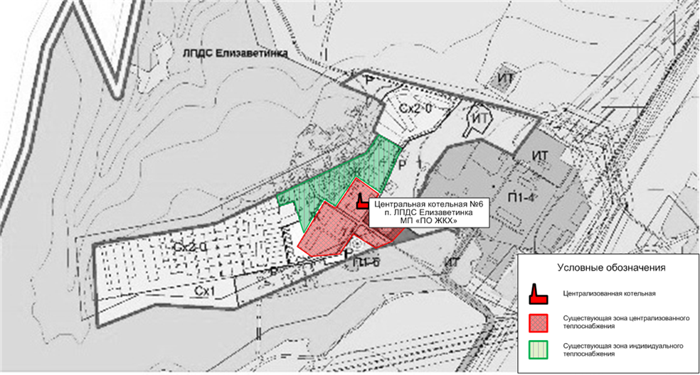
Рисунок 2.1.1 - Существующие зоны действия централизованной котельной, а также индивидуальных источников тепловой энергии, находящихся в частной собственности жителей п. ЛПДС Елизаветинка

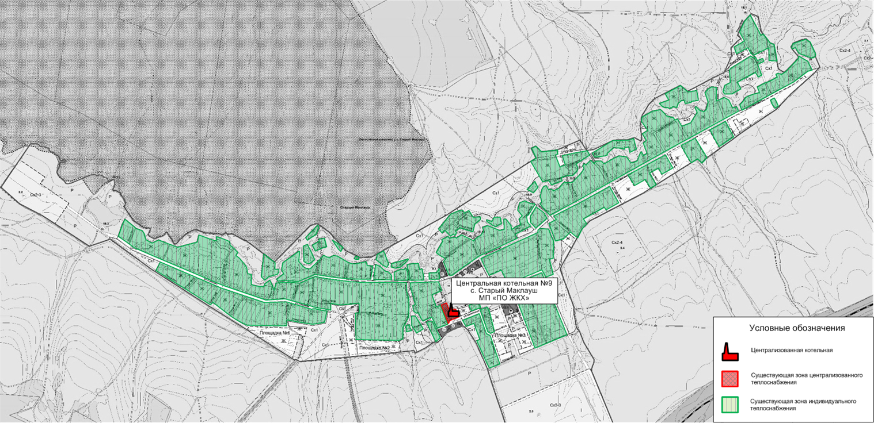
Рисунок 2.1.3 - Существующие зоны действия централизованной котельной, а также индивидуальных источников тепловой энергии, находящихся в частной собственности жителей с. Старый Маклауш

Надежности работы системы
Надежность системы характеризуется показателями, установленными СП 124.13330.2012 «Тепловые сети». Актуализированная редакция СНиП 41-02-2003.
1) безотказность, т.е. вероятность безотказной работы системы, ее способность не допускать отказов, приводящих к падению температуры в не угловых отапливаемых помещениях ниже +12°С, более установленного нормативом или договором числа раз за 100 лет;
2) готовность, т.е. вероятность исправного состояния системы, ее готовность не допускать отказов, приводящих к падению температуры в не угловых отапливаемых помещениях ниже расчетной внутренней температуры, более установленного нормативом или договором числа часов в год;
3) живучесть, т.е. способность системы выжить в экстремальных условиях.
Постановлением Правительства РФ от 08.08.2012 №808 «Об организации теплоснабжения в РФ и о внесении изменений в некоторые Правительства РФ» с изм. и дополнениями для оценки надежности систем теплоснабжения также используются следующие показатели:
− интенсивность отказов систем теплоснабжения;
− относительный аварийный недоотпуск тепла;
− надежность электроснабжения источников тепловой энергии;
− надежность водоснабжения источников тепловой энергии;
− надежность топливоснабжения источников тепловой энергии;
− соответствие тепловой мощности источников тепловой энергии и пропускной способности тепловых сетей расчетным тепловым нагрузкам потребителей;
− уровень резервирования источников тепловой энергии и элементов тепловой сети путем их кольцевания или устройства перемычек;
− техническое состояние тепловых сетей, характеризуемое наличием ветхих, подлежащих замене трубопроводов;
− готовность теплоснабжающих организаций к проведению аварийно-восстановительных работ в системах теплоснабжения.
Для соблюдения критериев надежности теплоснабжающие организации обязаны:
− обеспечивать функционирование эксплуатационной, диспетчерской и аварийной служб;
− организовать наладку принадлежащих им тепловых сетей;
− осуществлять контроль режимов потребления тепловой энергии;
− обеспечивать качество теплоносителей;
− организовать коммерческий учет приобретаемой и реализуемой тепловой энергии;
− обеспечивать проверку качества строительства принадлежащих им тепловых сетей;
− обеспечить безаварийную работу объектов теплоснабжения.
Безопасность системы теплоснабжения определяется следующими показателями:
− резервирование системы теплоснабжения;
− бесперебойная работа источников тепловой энергии, тепловых сетей и системы теплоснабжения в целом;
− живучесть источников тепловой энергии, тепловых сетей и системы теплоснабжения в целом.
К понятию «безопасности» можно отнести функционирование тепловых сетей, которое не приводит:
− к недопустимой концентрации вредных для населения, ремонтно-эксплуатационного персонала и окружающей среды веществ;
− к стойкому нарушению естественного (природного) теплового режима в экологических системах растительного покрова (травы, кустарников, деревьев).
При проектировании новых систем теплоснабжения, либо при их реконструкции или модернизации, необходимо соблюдать требования, установленные в СНиП 41-02-2003 для обеспечения установленного уровня качества, безопасности и надежности системы.
Периодичность испытаний на тепловых сетях:
- на прочность и плотность 2 раза в год (по окончании отопительного сезона и перед началом отопительного сезона);
- на максимальную температуру 1 раз в 5 лет;
- на тепловые и гидравлические потери 1 раз в 5 лет.
Процедуры летних ремонтов и методы испытаний тепловых сетей соответствуют техническим регламентам и иным обязательным требованиям
Аварий в системах теплоснабжения в отопительный период 2016-2020 г. с не возникли.
Воздействие на окружающую среду
Объекты по производству тепловой энергии контролируются государством в соответствии с действующим законодательством согласно разработанным Планам ПДВ (предельно допустимым выбросам).
Установление предельно допустимых выбросов (ПДВ) вредных веществ проектируемыми и действующими промышленными предприятиями в атмосферу производится в соответствии с ГОСТ 17.2.3.02-2014.

Тарифы, плата (тариф) за подключение (присоединение), структура себестоимости производства и транспорта ресурса
Утвержденные тарифы Департаментом ценового и тарифного регулирования Самарской области на отпуск тепловой энергии населению от МП «ПОЖКХ» Клявлинского района представлены в таблице 2.1.7.
Таблица 2.1.7 – Сведения о тарифах на тепловую энергию за последние 3 года
Единица измерения | с 01.01.2021 по 30.06.2021 |  | с  01.07.2021 по 31.12.2021 |  | с  01.01.2022 по 30.06.2022 |  | с  01.07.2022 по 31.12.2022 |  | с  01.01.2023 по 30.06.2023 |  | с  01.07.2023  по 31.12.2023
Потребители, оплачивающие производство и передачу тепловой энергии (без НДС)
руб./Гкал | 1932 | 2013 |  | 2013 |  | 2075 |  | 2075 |  | 2138
Население (НДС не облагается)
руб./Гкал | 1932,00 | 2013,00 |  | 2013,00 |  | 2075,00 |  | 2075,00 |  | 2138,00

Технические и технологические проблемы в системе теплоснабжения
По данным теплоснабжающей организации, в системе теплоснабжения выделяется несколько особо значимых технических проблем:
- отсутствует коммерческий учет отпущенной тепловой энергии в котельных;
- высокий износ, коррозия, гидравлическая разрегулировка систем отопления зданий.

2.2 Анализ существующего состояния систем водоснабжения
Институциональная структура водоснабжения

Собственником объектов и сооружений централизованной системы водоснабжения с.п. Старый Маклауш, является Администрация сельского поселения Старый Маклауш муниципального района Клявлинский Самарской области.
В населённых пунктах объекты и сооружения системы централизованного холодного водоснабжения обслуживает организация: МП «Сервис» муниципального района Клявлинский.
Взаимоотношения предприятий с потребителями услуг осуществляется на договорной основе. Качество предоставляемых услуг соответствует требованиям, определенным действующим законодательством. Представление услуг по водоснабжению предприятие производит самостоятельно.
Характеристика системы водоснабжения
В с. Старый Маклауш хозяйственно-питьевое водоснабжение осуществляется из каптированного родника, расположенного на левобережном склоне р. Шешма. Поднятая из родника вода, подается непосредственно в водопроводные сети села.
В поселке ЛПДС Елизаветинка хозяйственно-питьевое водоснабжение осуществляется из каптированного родника, расположенного в 1,5 км севернее, посёлка. Поднятая из родника вода, подается в водонапорную башню объёмом 25 м³, откуда поступает в водопроводные сети.
В д. Петровка хозяйственно-питьевое водоснабжение осуществляется из подземного водозабора, состоящего из одной скважины, расположенной на левобережном склоне реки Шешма. Поднятая из скважины вода, подается в водонапорную башню, откуда поступает в водопроводные сети.
Используется вода на хозяйственно-питьевые, производственные нужды, в том числе на пожаротушение и полив участков, газонов и огородов.
Деревни: Елизаветинка, Иваново-Подбельское, Новый Казбулат и ж/д разъезд Маклауш централизованными системами водоснабжения не обеспечены. Население пользуется водой из шахтных колодцев и родников.
Централизованная система горячего водоснабжения в сельском поселении отсутствует. Для горячего водоснабжения используются проточные газовые водонагреватели, двухконтурные отопительные котлы и электрические водонагреватели
село Старый Маклауш - а/ц
Централизованное водоснабжение села осуществляется из каптированного родника, расположенного на левобережном склоне р. Шешма. Право пользования участками недр с целью добычи подземных вод для водоснабжения с. Старый Маклауш осуществляется на основании лицензии СМР 01935 ВР от 01.02.2015 г. (лицензия на стадии переоформления).
Проект организации зон санитарной охраны (ПЗО) водозаборных сооружений имеется. Площадь I пояса ЗСО родникового водозабора представляет собой полуэллипс: вверх по потоку в радиусе 50 м в южном направлении; вниз по потоку до уреза воды р. Шешма - 15,0 м; ширина ЗСО родника в радиусе 50 м в З и В направлении. В пределах территории первого пояса выполнено ограждение из де-ревянных жердей и столбов высотой 1,6 м. Санитарное состояние прилегающей территории удовлетворительное. Источники потенциального бактериологического и химического загрязнения отсутствуют. Санитарные мероприятия в пределах первого пояса ЗСО недропользователем выполняются.
Посёлок ЛПДС Елизаветинка
Централизованное водоснабжение осуществляется из каптированного родника, расположенного в 1,5 км севернее посёлка. Право пользования участками недр с целью добычи подземных вод для водоснабжения п. ЛПДС Елизаветинка осуществляется на основании лицензии СМР 01935 ВР от 01.02.2015 г. (лицензия на стадии переоформ-ления). Оценка запасов подземных вод п. ЛПДС Елизаветинка не проводилась.
Границы поясов ЗСО источника питьевого водоснабжения п. ЛПДС Елизаветинка составляют: 1-ый пояс - 30 м; 2-ой пояс - 32 м; 3-ий пояс - 200 м. Информация о соблюдении границ зон санитарной охраны источника водоснабжения, а также сведения о наличии либо отсутствии ограждения территории водозабора заказчиком не предоставлены.
д. Петровка
Централизованное водоснабжение осуществляется из подземного во-дозабора, состоящего из одной скважины №2452, расположенной на левобережном склоне реки Шешма. Право пользования участками недр с целью добычи подземных вод для водоснабжения д. Петровка осуществляется на основании лицензии СМР 90289 ВЭ от 02.11.2018 г. (лицензия действует до 02.11.2023 г.). Согласно лицензии, утвержденный запас подземных вод в д. Петровка составляет 6,35 тыс. м³/год. Оценка запасов подземных вод д. Петровка не проводилась. Ограждение 1-го пояса ЗСО вокруг источника питьевого водоснабжения - отсутствует.
Краткая характеристика источников водоснабжения, расположенных на территории с.п. Старый Маклауш представлены в таблице 2.2.1.
Таблица 2.2.1 - Характеристика источников водоснабжения
№  п/п | Место  расположения | Год  ввода в эксплуатацию | Глубина  скважин,  м | Дебит, м³/ч | Год  выполнения последних ремонтных работ | Состояние  на 2020 г.
1 | Родник с. Старый Маклауш, расположенный на левобережном склоне р. Шешмы | 1976 | 2 | 25 | 2019 | рабочая
2 | Скважина д. Петровка, расположенная на левобережном склоне р. Шешма | 1995 | 70 | 10 | 2019 | рабочая
3 | Родник НПС-Елизаветинка, расположенный в 1,5 км севернее посёлка | 1976 | 2 | 25 | 2019 | рабочая
Скважина оборудована кранами для отбора проб воды, отверстием для замера уровня воды и устройствами для учета подземной воды. Приборы учёта на родниках не установлены. Режим эксплуатации родников ежедневный, круглогодичный. В д. Петровка на скважине в 2017 г. установлено устройство плавного пуска.
Краткая характеристика насосного оборудования, установленного на скважинах и родниках представлена в таблице 2.2.2
Таблица 2.2.2 – Техническая характеристика насосного оборудования
Место  размещения | Марка  оборудования | Кол-во,  шт. | Напор,  м | Произв.  м³/ч | Мощность,  кВт | Техническое  состояние на 2020 г.
Родник с. Старый Маклауш, расположенный на левобережном склоне р. Шешмы | ЭЦВ 8-25-150 | 1 | 150 | 25 | 17,00 | рабочее
Скважина д. Петровка, расположенная на левобережном склоне р. Шешма | ЭЦВ 6-10-140 | 1 | 140 | 10 | 7,50 | рабочее
Родник НПС-Елизаветинка, расположенный в 1,5 км севернее посёлка | ЭЦВ 8-25-150 | 1 | 150 | 25 | 17,00 | рабочее
Объемы потребления воды определяются как по приборам учета, установленным у потребителей, так и расчетным путем по нормативам потребления.
Краткая техническая характеристика сооружений представлена в таблице 2.2.3.
Таблица 2.2.3 - Краткая техническая характеристика сооружений
Место размещения,  краткая характеристика | Года ввода в эксплуатацию оборудования | Кол-во,  шт. | Текущее  техническое  состояние на 2020 г.
д. Петровка
Водонапорная башня | 1976 | 1 | рабочее
п. ЛПДС Елизаветинка
Водонапорная башня V=25 м³ | 1976 | 1 | рабочее

Пожаротушение осуществляется из пожарных гидрантов, установленных на водопроводных сетях.
Общая протяжённость существующих водопроводных сетей в населённых пунктах сельского поселения Старый Маклауш составляет 15,336 км. Характеристика существующих водопроводных сетей по состоянию на 2020 г. представлена в таблице 2.2.4.
Таблица 2.2.4 - Характеристика существующих водопроводных сетей
№  п/п | Наименование  параметра | с. Старый  Маклауш | д. Петровка | п. ЛПДС  Елизаветинка
1 | Устройство водопровода (закольцован, тупиковый, смешанный) | закольцован,  тупиковый | тупиковый | тупиковый
2 | Протяженность сетей (км) | 9,4 | 2,936 | 3,0
3 | Процент износа водопроводных сетей, % | 70 | 70 | 70
4 | Материал | сталь, полиэтилен | полиэтилен | сталь, ПВХ
5 | Диаметр трубопроводов, мм | 76,100,150 | 63 | 63-100
6 | Пожарные гидранты, шт. | 3 | 1 | 2
7 | Водопроводные колонки, шт. | 13 | 5 | 3
8 | Водопроводные колодцы, шт. | 27 | 14 | 17
В настоящее время в замене нуждаются 15,23 км водопроводных сетей. Наружные сети различных диаметров имеют большой процент износа (70%) и требуют замены. Показатели аварийности водопроводных сетей представлены в таблице 2.2.5.
Таблица 2.2.5 - Показатели аварийности водопроводных сетей
Год | Количество повреждений, шт. | Удельное количество повреждений на 1 км
2018 | 3 | 0,19
2019 | 4 | 0,26
2020 | 3 | 0,19

На территории с.п. Старый Маклауш отсутствует система централизованного горячего водоснабжения с использованием закрытых систем горячего водоснабжения. Обеспечение населения горячей водой осуществляется посредством установки индивидуальных нагревательных элементов.
Баланс мощности и ресурсы
Объемы водопотребления с разбивкой по видам водопотребителей представлены в таблице 2.2.6.
Таблица 2.2.6 - Общий баланс водопотребления
№  п/п | Наименование  параметра | Ед.  изм. | Водопотребление
 |  |  | с. Старый Маклауш | д. Петровка | п. ЛПДС «Елизаве-тинка»
1 | Поднято воды | тыс. м³/год | 11,799 | 2,545 | 8,045
2 | Подано воды в сеть | тыс. м³/год | 11,799 | 2,545 | 8,045
3 | Потери воды | тыс. м³/год | 0,669 | 0,144 | 0,456
3.1 |  | % | 5,7% | 5,7% | 5,7%
4 | Полезный отпуск холодной воды потребителям | тыс. м³/год | 11,13 | 2,40 | 7,589
4.1 | население | тыс. м³/год | 10,956 | 2,4 | 5,607
4.2 | прочие организации | тыс. м³/год | 0 | 0 | 1,982
4.3 | бюджетные потребители | тыс. м³/год | 0,173 | 0 | 0

Доля поставки ресурса по приборам учета
На территории с.п. Старый Маклауш приборами учета холодной воды оборудованы:
- скважины – 0 шт.;
- бюджетные организации – 28,9% (2 шт.);
- прочие потребители – 100% (2 шт.);
- население – 201 шт. (в том числе квартиры в МЖД);
- общедомовые приборы учета холодной воды – 4 шт.
Оснащенность приборами учета холодной воды жилых домов, имеющих техническую возможность установки общедомовых и индивидуальных приборов учета (ОДПУ, ИПУ) и частных домовладений, имеющих централизованное водоснабжение, представлены в таблице 2.2.7.
Таблица 2.2.7 - Оснащенность приборами учета холодной воды жилых домов
Наименование  показателя | Данные, %
 | 2020 г. | 2021 г.
Доля объема воды, расчет за которую осуществляется с использованием приборов учета, в общем объеме потребления воды, в т.ч.
индивидуальных жилых зданиях | 52,30 | 68,56
в бюджетных организациях | 29 | 29
прочие | 100 | 100
Доля поставки ресурса по приборам учета представлена в таблице 2.2.8.
Таблица 2.2.8 - Потребление холодной воды за 2020 год
№  п/п | Наименование параметра | Водопотребление,
 |  | м³/год | %
1. | Население в том числе: | 18965,3
1.1 | по нормативам | 11537,41 | 61
1.2 | по приборам учета | 7427,89 | 39
2 | Бюджетные организации, в том числе: | 173,36
2.1 | по нормативам | 123,24 | 71
2.2 | по приборам учета | 50,12 | 29
3 | Прочие потребители, в том числе: | 1982
3.2 | по приборам учета | 1982 | 100

Резервы и дефициты располагаемой мощности по зонам действия источников водоснабжения
Резервы и дефициты располагаемой мощности систем водоснабжения представлены в таблице 2.2.9.
Таблица 2.2.8 - Резерв (дефицит) существующей располагаемой мощности
Наименование  источника | Разрешённый объём изъятия воды с ВЗС |  | Фактическое водопотребление  за 2019 г.,
 | тыс. м³/год | м³/сут | тыс. м³/год | max  потребление,  м³/сут | дефицит (-) / резерв (+) производит. ВЗС, %
Водозабор (родник) с. Старый Маклауш | - | - | 11,8 | 42,02 | -
Водозабор (родник) п. ЛПДС Елизаветинка | - | - | 8,0 | 28,65 | -
Водозабор (скважина) д. Петровка | 6,77 | 18,56 | 2,55 | 9,06 | 51%

Из таблицы 2.2.9 видно, что согласно данным лицензии СМР 90289 ВЭ от 02.11.2018 г. на право пользования участками недр с целью добычи подземных вод для водоснабжения д. Петровка, фактическое годовое водопотребление не превышает разрешенный объем изъятия воды из водозаборного сооружения д. Петровка.
На момент актуализации схемы водоснабжения лицензия на право пользования участками недр с. Старый Маклауш и п. ЛПДС Елизаветинка находится на стадии переоформления, следовательно, анализ резервов и дефицитов производственных мощностей водозаборов данных населенных пунктов произвести невозможно.
Надежности работы системы водоснабжения
Для целей комплексного развития систем водоснабжения главным критерием эффективности выступает надежность функционирования сетей.
Основные показатели:
- перебои в водоснабжении (часы, дни);
- частота отказов в услуге водоснабжения.
Параметры оценки надежности предоставляемых услуг водоснабжения представлены в таблице 2.2.10.
Таблица 2.2.10 – Параметры оценки надежности предоставляемых услуг
Нормативные параметры надежности | Допустимый период и показатели нарушения (снижения) параметров надежности | Учетный период (величина) снижения оплаты за нарушение параметров | Условия расчета
 |  |  | При наличии приборов учета | При отсутствии приборов учета
Количество аварий и повреждений на 1 км сети в год | а) не более 8 часов в течение одного месяца  б) при аварии – не более 4 часов | За каждый час, превышающий (суммарно) допустимый период нарушения (3) за расчетный период | По показаниям приборов учета | С 1 человека по установленному нормативу

Качество поставляемого ресурса
Сооружения очистки и подготовки воды на территории сельского поселения отсутствуют.
Согласно химическому анализу и микробиологическим испытаниям питьевой воды из водозаборных сооружений и распределительных сетей за 2019-2020 гг. установлено:
1) по санитарно-химическому показателю - жёсткости - вода, поступающая для хозяйственно-питьевых нужд в с. Старый Маклауш, д. Петровка и п. ЛПДС Елизаветинка - не соответствует СанПиН 2.1.4.1074-01 «Вода питьевая», по остальным химическим показателям питьевая вода не превышает значения ПДК и соответствует требованиям СанПиН.
2) по микробиологическим показателям - ОМЧ, ОКБ и ТКБ, колифаги - вода, поступающая для хозяйственно-питьевых нужд в с. Старый Маклауш, п. ЛПДС Елизаветинка, д. Петровка - не превышает значения ПДК и соответствует требованиям СанПиН 2.1.4.1074-01.
Согласно Письму Управления Роспотребнадзора по Самарской области №20-04/43 от 17.02.2020 г.: Территориальный отдел управления Федеральной службы по надзору в сфере защиты прав потребителей и благополучия человека по Самарской области в Сергиевском районе, учитывая информацию об отсутствии других источников хозяйственно-питьевого водоснабжения, временно согласовывает условия водопользования систем водоснабжения, расположенных в с. Петровка и п. Елизаветинка сроком на 1 год.
Исследование артезианской воды на водозаборах и из распределительной сети населенных пунктов с.п. Старый Маклауш на проведение химического и микробиологического анализов подземных вод проводит филиал Федерального бюджетного учреждения здравоохранения «Центр гигиены и эпидемиологии Самарской области в Сергиевском районе».
Воздействие на окружающую среду
Целью осуществления мероприятий по охране окружающей среды, по предотвращению и (или) снижению воздействия на окружающую среду является улучшение (оздоровление) среды жизнедеятельности в границах проектирования.
Повышение качества водоснабжения населения с.п. Старый Маклауш сможет обеспечиваться за счет:
- благоустройства территории водозаборов;
- строгого соблюдения режима использования 2-го и 3-го поясов зон санитарной охраны источников водоснабжения;
- правильной эксплуатации и поддержания надлежащего технического состояния водопроводных сооружений и сетей;
- тампонажа бездействующих водозаборных скважин;
- организация регулярных режимных наблюдений за условиями залегания, уровнем и качеством подземных вод.
Технологический процесс забора воды из скважин и транспортирования её в водопроводную сеть не сопровождается вредными выбросами.
Эксплуатация водопроводной сети, а также ее строительство, не предусматривают каких-либо сбросов вредных веществ в водоемы и на рельеф.
При испытании водопроводной сети на герметичность используется сетевая вода. Слив воды из трубопроводов после испытания и промывки производится на рельеф местности. Негативное воздействие на состояние поверхностных и подземных вод будет наблюдаться только в период строительства, носит временный характер и не окажет существенного влияния на состояние окружающей среды.
Тарифы, плата за подключение, структура себестоимости производства
и транспорта ресурса
Сведения о тарифах в сфере водоснабжения МП «Сервис» Клявлинского района для абонентов муниципального района Клявлинский, представлены в таблице 2.2.11.
Таблица 2.2.11 - Сведения по тарифам на питьевую воду
Единица измерения | с 01.07.2019 по 31.12.2019 | с 01.01.2020 по 30.06.2020 |  | с 01.07.2020 по 31.12.2020 |  | с 01.01.2021 по 30.06.2021 |  | с 01.07.2021  по 31.12.2021 |  | с 01.01.2022 по 30.06.2022 |  | с 01.07.2022  по 31.12.2022
Тариф на питьевую воду (без НДС)
руб./м³ | 50,15 | 50,15 | 51,78 |  | 51,78 |  | 53,19 |  | 53,19 |  | 54,78
Население (без НДС)
руб./м³ | 50,15 | 50,15 | 51,78 |  | 51,78 |  | 53,19 |  | 53,19 |  | 54,78
Технические и технологические проблемы в системе водоснабжения

По данным водоснабжающей организации, в системе водоснабжения с. п. Старый Маклауш выделено несколько особо значимых технических проблем:
- существующие трубопроводы системы водоснабжения исчерпали свой нормативный срок службы, в результате имеются значительные потери воды в процессе транспортировки ее к местам потребления;
- недостаточное количество запорно-регулирующей арматуры на водопроводных сетях;
- коррозия обсадных труб и фильтрующих элементов скважины ухудшают органолептические показатели качества питьевой воды;
- водозаборные узлы требуют реконструкции и капитального ремонта;
- отсутствие расходно-измерительной аппаратуры на скважине и каптаже родников не позволяет контролировать объёмы потребленных и утерянных в ходе транспортировки ресурсов, что не дает возможность своевременно обнаружить неполадки в системе водоснабжения и принять меры по их устранению;
- большое количество абонентов не оснащены приборами учета воды, в частности, на поливных площадях в частном секторе. Это приводит к нерегистрируемому пользованию водой, особенно в летний период;
- отсутствуют очистные сооружения на водозаборах;
- недостаточность финансовых средств для модернизации системы водоснабжения;
- нерациональное использование питьевой воды в летний период года - полив приусадебных участков и огородов осуществляется из хоз. питьевой водопроводной сети.
2.3 Анализ существующего состояния системы водоотведения
Институциональная структура водоотведения
Централизованной системой водоотведения на территории сельского поселения обеспечен только п. ЛПДС Елизаветинка. Техническое обследование объектов и сооружений централизованной системы водоотведения в поселке, согласно Приказа Минстроя России от 05.08.2014 г. №437/пр, было проведено в 2020 году.
В остальных населенных пунктах с.п. Старый Маклауш централизованная система канализации отсутствует. Водоотведение от жилых, общественных зданий и частной застройки осуществляется в выгребные ямы и надворные уборные, с последующим вывозом спецавтотранспортом в места, отведённые службой Роспотребнадзора (на КОС р/ц Клявлино).
Услуги водоотведения в с.п. Старый Маклауш оказывает МП «ПО ЖКХ» Клявлинского района.
Откачку сточных вод от объектов населённых пунктов, необеспеченных централизованным водоотведением, и их транспортировку с территории с.п. Старый Маклауш производится на договорной основе в частном порядке.
Характеристика системы водоотведения
Хозяйственно-бытовая канализация
п. ЛПДС Елизаветинка
Схематично сточные воды бытовой канализации от населения и предприятий поселка самотеком поступают на очистные сооружения канализации (ОСК): в приёмную ёмкость, накопительную ёмкость и ёмкость с насосом. Очистка отсутствует (корпус глубокой очистки с 2017 года законсервирован). Сброс сточных вод с территории ОСК производится по асбоцементному трубопроводу диаметром 300 мм, протяженностью 3,0 км в пруд-отстойник. Проектная производительность ОСК составляет 32 м³/сутки. Дата ввода в эксплуатацию – 1997 год. Санитарно-защитная зона - 150 м.
Согласно сведениям МП «ПО ЖКХ» Клявлинского района установлено, что количество абонентов, подключенных к существующей системе водоотведения в п. ЛПДС Елизаветинка, составляет 96 чел. Таким образом, обеспеченность населения с.п. Старый Маклауш централизованным водоотведением (в % от общей численности всего населения сельского поселения) составляет 11%.
Технологические параметры системы канализации представлены в таблице 2.3.1.
Таблица 2.3.1 - Технологические параметры системы канализации
Наименование  сооружения,  место размещения | Производительность,  м³/сут,  проект/факт | Дата ввода в эксплуата-цию | Примечание  (описание состояния,  проблемы, перспектива)
посёлок ЛПДС  Елизаветинка  ОСК | 32/27,54 | 1997 г. | Собственная очистка отсутствует.  Необходимы ремонт и поддержание в работоспособном состоянии имеющихся ёмкостей для сбора стоков

Загруженность ОСК поселка в настоящее время составляет около 86%.
Краткая характеристика очистных сооружений (ОСК)
В состав очистных сооружений канализации входят:
- приёмная ёмкость;
- накопительная ёмкость;
- ёмкость с насосом;
- здание корпуса глубокой очистки;
- выпуск длиной 3,0 км.
Согласно сведениям технического обследования:
- в приемной ёмкости отсутствуют: прибор учета поступающих на ОСК стоков, механическое сороудерживающее оборудование (или решетки), люк и крышка люка;
- в накопительной ёмкости наблюдается значительная степень разрушения кирпичных конструкций горловин, отсутствие люков и крышек, ёмкость наполнена сточными водами (оценка состояния подземных строительных конструкций невозможна);
- в ёмкости с насосом отсутствуют: люк и крышка люка, павильон для установки электрооборудования и автоматики управления насосом;
- в здании корпуса глубокой очистки состояние технологического оборудования – удовлетворительное, наблюдается незначительный коррозионный износ металлоконструкций, в здании имеется централизованное отопление, с 2017 года корпус глубокой очистки законсервирован.
Учет объемов сточных вод, поступающих на очистные сооружения, не ведётся. Приборы коммерческого учета сточных вод отсутствуют. Учет количества сточных вод осуществляется по количеству водопотребления.
Согласно результатам технического обследования, реконструкцию и техперевооружение существующих ОСК производить нецелесообразно, ввиду малого количества поступающих сточных вод и отсутствия перспектив появления дополнительных потребителей в п. ЛПДС Елизаветинка. Необходимы ремонт и поддержание в работоспособном состоянии имеющихся ёмкостей для сбора стоков.

Дождевая канализация на территории с.п. Старый Маклауш отсутствует - удаление дождевых и талых вод осуществляется по дорогам с твёрдым покрытием и по рельефу в пониженные места со сбросом в существующие овраги, тальвеги, водоёмы.
Балансы мощности и ресурсы
Баланс поступления сточных вод на очистные сооружения канализации (ОСК) представлен в таблице 2.3.2.
Таблица 2.3.2 - Баланс поступления сточных вод
Наименование  показателя | Баланс поступления сточных вод, м³/год
Фактический объем сточных вод, поступивших на ОС  всего, в том числе: | 5098,11
потери (неучтённые сточные воды) | 0,0
объем сточных вод от потребителей всего, в том числе: | 5098,11
население | 4057,11
прочие потребители (Транснефть) | 1917,00

Доля поставки ресурса по приборам учета
В настоящее время учет объемов сточных вод, поступающих на очистные сооружения, не ведётся. Приборы коммерческого учета сточных вод отсутствуют.
Учет количества сточных вод осуществляется по количеству водопотребления.
Зоны действия системы водоотведения
На территории с.п. Старый Маклауш расположены зоны централизованного и нецентрализованного водоотведения сточных вод от потребителей.
1) зона централизованная система водоотведения п. ЛПДС Елизаветинка (включает самотечные канализационные сети и ОСК). Централизованным водоотведением обеспечены 11% населения сельского поселения.
2) зоны нецентрализованного водоотведения (территории, на которых водоотведение осуществляется с использованием нецентрализованных систем водоотведения) расположены на территории частного сектора, где используется индивидуальная система водоотведения: выгребные ямы и надворные постройки.
В с.п. Старый Маклауш к централизованной системе канализации не подключены почти 89% населения.
Водоотведение от жилых домов частного сектора сельского поселения осуществляется в надворные уборные с утилизацией стоков в компостные ямы и герметичные выгребы с утилизацией (откачка и доставка спецтранспортом) в места, отведённые Роспотребнадзором.
Резервы и дефициты по зонам действия источников ресурсов
Резервы и дефициты производственных мощностей очистных сооружений канализации, расположенных на территории п. ЛПДС Елизаветинка, представлен в таблице 2.3.3.
Таблица 2.3.3 - Резерв и дефицит производственных мощностей очистных сооружений
Показатели | Ед.  изм. | 2020 г.
Фактический объем сточных вод, пропущенных через ОС | м³/сут | 13,97
Производительность проектная ОС | м³/сут | 32
Резерв (+)/дефицит (-) мощности | м³/сут | 16,2%

Из представленной таблицы видно:
- отсутствие дефицита производственных мощностей существующих очистных сооружений п. ЛПДС Елизаветинка.
Надежность работы системы водоотведения и качество сбрасываемого продукта
Надежность и экологическая безопасность являются основными требованиями, которые предъявляются современным системам водоотведения. Объектами оценки надежности являются как система водоотведения в целом, так и отдельные составляющие системы: самотечные трубопроводы, очистные сооружения.
Оценка надежности производится по свойствам безотказности, долговечности, ремонтопригодности, управляемости.
Основными источниками загрязнения водных объектов на территории сельского поселения являются неочищенные хозяйственно-бытовые.
Локальная система канализации для индивидуальной жилой застройки - это канализационная система с биологической очисткой сточных вод. Процесс переработки канализационных сливов происходит при помощи мельчайших микроорганизмов, абсолютно безопасных для окружающей среды и человека. Степень очистки канализационных стоков достигает 98%. Решение по утилизации осадочного ила в локальных системах канализации предусматривает его использование в качестве органического удобрения для растений: деревьев, кустарников, цветов. Локальные системы канализации имеют ряд преимуществ по сравнению с выгребными ямами: высокая степень очистки сточных вод - 98%; безопасность для окружающей среды; отсутствие запахов, бесшумность, не требуется вызов ассенизационной машины; компактность; возможность использовать органические осадки из системы в качестве удобрения; срок службы 50 лет и больше.
Целью мероприятий по использованию локальной системы канализации является предотвращение попадания неочищенных канализационных стоков в природную среду, охрана окружающей среды и улучшение качества жизни населения
Воздействие на окружающую среду
Наиболее опасными техногенными процессами в границах территории с.п. Старый Маклауш является загрязнения поверхностных и подземных вод.
Отсутствие систем сбора и очистки поверхностного стока в жилых и промышленных зонах сельского поселения способствует загрязнению существующих водных объектов, грунтовых вод и грунтов, а также местному подтоплению территории.
Тарифы, плата (плата) за подключение
Сведения о тарифах в сфере водоотведения МП «ПО ЖКХ» Клявлинского района для абонентов муниципального района Клявлинский, представлены в таблице 2.3.4.
Таблица 2.3.4 - Сведения по тарифам в сфере водоотведения
Наименование | Потребители | 2019 г. | 2020 г. | 2021 г. | 2022 г. | 2023 г.
Стоимость 1 м³ отведения сточных вод | население | 32,52 | 33,64 | 34,53 | 35,58 | 36,80
 | бюджетные потребители
 | прочие потребители
Технические и технологические проблемы в системе водоотведения
Согласно результатам технического обследования, проведенного в 2020 году на очистных сооружениях канализации п. ЛПДС Елизаветинка, выделено несколько особо значимых технических проблем:
- корпус глубокой очистки существующих ОС выведен из эксплуатации и законсервирован (собственная очистка отсутствует);
- в приёмной ёмкости, накопительной ёмкости и ёмкости с насосом выявлено: отсутствие прибора учета поступающих на ОС сточных вод, разрушение горловин люков, отсутствие крышек люков, разрушение торкрет слоя поверхностей ёмкостей;
- износ трубопроводов системы канализации 100%, трубы проложены в 1966 г., пропускная способность канализационных сетей уменьшена, постоянные аварии сети;
- отсутствие систем сбора и очистки поверхностного стока в жилых и промышленных зонах сельского поселения способствует загрязнению существующих водных объектов, грунтовых вод и грунтов, а также местному подтоплению территории.
2.4 Анализ существующего состояния системы электроснабжения
Институциональная структура электроснабжения
Источниками электроснабжения служат существующие трансформаторные подстанции (ТП). Владельцем сетей и подстанций является - МРСК и Самарская сетевая компания (АО «ССК». Размещение подстанций осуществлено с учетом максимально-возможного приближения к центрам нагрузок.
Электроснабжение осуществляется по опорам ВЛ-10 квт. к ТП с дальнейшей разводкой к потребителям, которое сгруппировано таким образом, что для каждой группы потребителей производственного и культурно-бытового назначения используются отдельные потребительские подстанции.
Системы электроснабжения находится в удовлетворительном техническом состоянии. Обслуживающими организациями постоянно ведется контроль над эксплуатацией электрических сетей, ведутся работы по замене, ремонту, реконструкции распределительных сетей и электрического оборудования. Электроснабжение потребителей сгруппировано таким образом, что для каждой группы потребителей производственного и культурно-бытового назначения используются отдельные потребительские подстанции. Размещение подстанций осуществлено с учётом максимально-возможного приближения к центрам нагрузок.
Потребителями электроэнергии являются:
- жилые здания 1-2 х этажные,
- общественные здания,
- коммунальные предприятия, объекты транспортного обслуживания,
- наружное освещение.
Характеристика системы электроснабжения
Перечень трансформаторных подстанций (далее ТП), расположенных на территории с.п. Старый Маклауш по состоянию на 2012 г, приведён в таблице 2.4.1.
Таблица 2.4.1 - Перечень ТП, расположенных в с.п. Старый Маклауш
Тип ТП, мощность  трансформаторов на п/ст. | Место расположения
РД 103/100  КЛВ 703/100  КЛВ 704/100  КЛВ 707/315  РД 108/63, 109/63  РД 110/100, 111/100  РД 112/250, 113/100  РД 114/100, 115/250  КЛВ 810/30  КЛВ 806/100  КЛВ 807/160, КЛВ 808/160  КЛВ 809/100  КЛВ 803/160  КЛВ 804/100  ЕЛЗ 401/100 | д. Иваново-Подбельское  с. Старый Маклауш, ул. Павлова, 70а  с. Старый Маклауш, ул. Лесная, 9а  с. Старый Маклауш, ул. Школьная, 15а  с. Старый Маклауш, ул. Школьная, 16а  с. Старый Маклауш, ул. Юбилейная, 81а  с. Старый Маклауш, ул. Юбилейная, 46а  с. Старый Маклауш, ул. Почтовая, 1а  д. Елизаветинка  с. Старый Маклауш, ул. Юбилейная, 12а  д. Петровка, ул. Солнечная, 1а  д. Петровка, ул. Садовая, 1а  д. Нов.Казбулат, ул. Сибирская, 16а  с. Старый Маклауш, ул. Заречная, 10  д. Елизаветинка, 10
Доля поставки ресурса по приборам учета
Оснащенность приборами учета с.п. Старый Маклауш составляет:
- индивидуальные жилые дома – 100 %;
- многоквартирные дома с использованием общедомовых приборов учета – 100%;
- бюджетные организации – 100 %;
- прочие потребители – 100 %.
Воздействие на окружающую среду
Территорию с.п. Старый Маклауш пересекают линии электропередач напряжением 500 кВ, 110 кВ и 10 кВ, являющиеся источником электромагнитного излучения.
Согласно «Правилам устройства электроустановок (ПЭУ)» предусмотрены следующие размеры охранных зон (от крайних проводов воздушных линий) в зависимости от напряжения линий электропередач (далее ЛЭП):
10 кВ - 10 м;
35 кВ – 15 м;
110 кВ – 20 м;
500 кВ – 30 м.
Согласно СанПиН 2.2.1/2.1.1.1200-03 «Санитарно-защитные зоны и санитарная классификация предприятий, сооружений и иных объектов» в целях защиты населения от воздействия электрического поля, создаваемого воздушными линиями электропередачи (далее ВЛЭП), устанавливаются санитарные разрывы вдоль трассы высоковольтной линии, за пределами которых напряженность электрического поля не превышает 1 кВ/м.
Тарифы, плата (плата) за подключение, структура себестоимости производства и транспорта ресурса
Сведения о тарифах в сфере электроснабжения для абонентов муниципального района Клявлинский, представлены в таблице 2.4.2.
Таблица 2.4.2 - Сведения по тарифам в сфере электроснабжения
Наименование  показателя | Значение | Ед.  измерения
Одноставочный тариф на электроэнергию | 3,02 | руб. за 1 кВт*ч
Тариф на электроэнергию, дифференцированный по двум зонам суток
дневная зона (с 7 до 23 часов) | 3,36 | руб. за 1 кВт*ч
ночная зона (с 23 до 7 часов) | 1,66 | руб. за 1 кВт*ч
Тариф на электроэнергию, дифференцированный по трем зонам суток
пиковая зона (с 7 до 9 и с 17 до 20 часов) | 3,40 | руб. за 1 кВт*ч
полупиковая зона (с 9 до 17 и с 20 до 23 часов) | 3,02 | руб. за 1 кВт*ч
ночная зона (с 23 до 7 часов) | 1,66 | руб. за 1 кВт*ч
Технические и технологические проблемы в системе электроснабжения
В результате анализа существующего положения электросетевого хозяйства сельского поселения была выявлена следующие проблема:
- отсутствует учет электрической энергии на наружное освещение в населенных пунктах: д. Петровка, с. Старый Маклауш и д. Новый Казбулат, так как воздушные линии распределительной сети, обслуживаемые МРСК, выполнены четырехпроводными линиями.
2.5 Анализ существующего состояния системы газоснабжения
Институциональная структура газоснабжения
Газораспределение на территории Клявлинского района от магистральных АГРС до потребителей, осуществляет ООО «Средневолжская газовая компания», межрайгаз Сергиевск отделение №3 Клявлино.
Централизованным газоснабжением в сельском поселении обеспечены следующие населённые пункты: с. Старый Маклауш, посёлок ЛПДС Елизаветинка, д. Петровка, д. Новый Казбулат.
Не обеспечены газом населенные пункты: д. Елизаветинка, д. Иваново-Подбельское, ж/д разъезд Маклауш и два жилых дома в с. Старый Маклвуш по ул. Полевой и на ул. Юбилейной.
Источником газоснабжения сетевым природным газом деревни является АГРС № 81, в с. Клявлино. Газоснабжение населенных пунктов осуществляется от газопровода высокого давления. Понижение давления газа производится в ГРП. После ГРП по газопроводам низкого давления газ подаётся потребителям.
Подача газа предусматривается на коммунально-бытовые нужды населения и на отопительно-производственные котельные.
Надежности работы системы газоснабжения
Система транспортировки газа состоит из магистральных газопроводов высокого давления, входящих в Единую систему газоснабжения, по которым газ транспортируется до автоматических газораспределительных станций (АГРС), оснащенных приборами учёта газа. От АГРС по распределительным газопроводам высокого давления газ доводится до газораспределительных пунктов (ГРП) высокого давления, обслуживающих один или несколько близлежащих населённых пунктов. Там давление понижается и по газопроводам среднего и низкого давления доводится до промышленных и коммунальных потребителей.
На территории населённых пунктов наружные газопроводы различных диаметров прокладываются над землей на опорах из стальных трубопроводов.
Доля поставки ресурса по приборам учета
Оснащенность населения приборами учета газа на территории с.п. Старый Маклауш составляет 85%.
Тарифы, плата (плата) за подключение, структура себестоимости производства и транспорта ресурса
Сведения о тарифах в сфере газоснабжения для населения муниципального района Клявлинский, представлены в таблице 2.5.2.
Таблица 2.5.2 - Сведения по тарифам в сфере газоснабжения
№ п/п | Установленное оборудование | Стоимость пользования газом
 |  | При отсутствии прибора учета газа  (на 1 чел. / 1 м² отапливаемой площади / 1 м³ отапл. объема в месяц) | При наличии прибора учета газа  (за 1 м³ газа)
1. При отсутствии газового отопления
1.1 | Газовая плита в домах с центральным отоплением и горячим водоснабжением | 100,49 руб. | 7,73 руб.
1.2 | Газовая плита в домах с центральным отоплением без горячего водоснабжения | 139,14 руб. | 7,73 руб.
1.3 | Газовая плита в домах с местным негазовым отоплением без горячего водоснабжения | 139,14 руб. | 7,73 руб.
1.4 | Газовый водонагреватель (колонка) | 131,41 руб. | 7,73 руб.
1.5 | Газовая плита и газовый водонагреватель (колонка) | 192,30 руб. | 6,41 руб.
2. При наличии газового отопления
2.1 | Газовая плита в домах с местным газовым отоплением без горячего водоснабжения | 99,72 руб. | 5,54 руб.
2.2 | Газовый водонагреватель (колонка) в домах с местным газовым отоплением | 94,18 руб. | 5,54 руб.
2.3 | Газовая плита и газовый водонагреватель (колонка) в домах с местным газовым отоплением | 166,20 руб. | 5,54 руб.
2.4 | Отопление жилых помещений* | 52,63 руб. | 5,54 руб.
2.5 | Отопление бани ** | 34,348 руб. | 5,54 руб.
2.6 | Отопление гаража ** | 41,55 руб. | 5,54 руб.
2.7 | Отопление теплицы ** | 196,116 руб. | 5,54 руб.
2.6 Анализ существующего состояния систем захоронения (утилизации) ТКО
Согласно СанПиН 42.128-4690-88 «Санитарные правила содержания территорий населенных мест» система санитарной очистки и уборки территории предусматривает: рациональный сбор, быстрое удаление, обезвреживание и экономически целесообразную утилизацию бытовых отходов, в соответствии с генеральной схемой очистки городского округа.
Несанкционированные свалки ТКО на территории с.п. Старый Маклауш размещаются на трех несанкционированных свалках:
- в 50 м на северо-запад от с. Петровка;
- юго-восточная часть д. Новый Казбулат;
- в 200 м на юг от жд. разъезда Маклауш.
Перечень мест временного хранения твердых коммунальных отходов на территории с.п. Старый Маклауш, приведены в таблице 2.6.1.

Таблица 2.6.1. – Перечень мест временного хранения твердых коммунальных отходов на территории
Адрес места (площадки) накопления ТКО | Данные о технических характеристиках |  |  | Источник образования ТКО
 | Сведения о покрытии | количество контейнеров (бункеров) | Объем контейнера (бункера)
Самарская обл., Клявлинский район, с. Старый Маклауш, ул. им. П.П. Павлова, д.5 | Грунт | 1 | 0,75 | Население
Самарская обл., Клявлинский район, с. Старый Маклауш, ул. им. П.П. Павлова, напротив д. 18 | Грунт | 1 | 0,75 | Население
Самарская обл., Клявлинский район, с. Старый Маклауш, ул. им. П.П. Павлова, д.26 | Грунт | 1 | 0,75 | Население
Самарская обл., Клявлинский район, с. Старый Маклауш, ул. им. П.П. Павлова, д. 51 | Грунт | 1 | 0,75 | Население
Самарская обл., Клявлинский район, с. Старый Маклауш, ул. им. П.П. Павлова, д.61 | Грунт | 1 | 0,75 | Население
Самарская обл., Клявлинский район, с. Старый Маклауш, ул. Лесная, д.51 | Грунт | 1 | 0,75 | Население
Самарская обл., Клявлинский район, с. Старый Маклауш, ул. Лесная, д. 40 | Грунт | 1 | 0,75 | Население
Самарская обл., Клявлинский район, с. Старый Маклауш, ул. Лесная, д.14 | Грунт | 1 | 0,75 | Население
Самарская обл., Клявлинский район, с. Старый Маклауш, ул. Лесная, д.9 | Бетон | 1 | 0,75 | Население
Самарская обл., Клявлинский район, с. Старый Маклауш, ул. Юбилейная, д.93А | Грунт | 1 | 0,75 | Население
Самарская обл., Клявлинский район, с. Старый Маклауш, ул. Юбилейная, д. 80 | Грунт | 2 | 0,75 | Население
Самарская обл., Клявлинский район, с. Старый Маклауш, ул. Юбилейная, д.63 | Грунт | 1 | 0,75 | Население
Самарская обл., Клявлинский район, с. Старый Маклауш, ул. Юбилейная, д.38 | Грунт | 1 | 0,75 | Население
Самарская обл., Клявлинский район, с. Старый Маклауш, ул. Юбилейная, д.19 | Грунт | 1 | 0,75 | Население
Самарская обл., Клявлинский район, с. Старый Маклауш, ул. Почтовая, напротив д.5 | Грунт | 1 | 0,75 | Население
Самарская обл., Клявлинский район, с. Старый Маклауш, ул. Почтовая, напротив д.16, кв.1 | Грунт | 2 | 0,75 | Население
Самарская обл., Клявлинский район, с. Старый Маклауш, ул. Школьная, дом 12 | Грунт | 2 | 0,75 | Население
Самарская обл., Клявлинский район, с. Старый Маклауш, ул. Школьная, дом д.14 | Бетон | 1 | 0,75 | население, школа
Самарская обл., Клявлинский район, с. Старый Маклауш, ул. Полевая, д.21 | Грунт | 1 | 0,75 | Население
Самарская обл., Клявлинский район, с. Старый Маклауш, ул. Полевая, д.14 | Грунт | 1 | 0,75 | Население
Самарская обл., Клявлинский район, с. Старый Маклауш, ул. Школьная, 12А | Бетон | 1 | 0,75 | Население
Самарская обл., Клявлинский район, д. Петровка, ул. Школьная, д.3 | Грунт | 1 | 0,75 | Население
Самарская обл., Клявлинский район, д. Петровка, ул. Солнечная, д.2 | Грунт | 1 | 0,75 | Население
Самарская обл., Клявлинский район, д. Петровка, ул. Садовая, д.1 | Грунт | 3 | 0,75 | Население
Самарская обл., Клявлинский район, д. Петровка, ул. Солнечная, 1А | Бетон | 1 | 0,75 | Население
Самарская обл., Клявлинский район, д. Новый Казбулат, ул. Сибирская, д.16 | Грунт | 1 | 0,75 | Население
Самарская обл., Клявлинский район, д. Новый Казбулат, ул. Заречная, д.10 | Грунт | 1 | 0,75 | Население
Самарская обл., Клявлинский район, д. Новый Казбулат, ул. Сибирская, 20Б | Бетон | 1 | 0,75 | Население
Самарская обл., Клявлинский район, пос. ЛПДС Елизаветинка, нет улицы, 14А | Бетон | 4 | 0,75 | Население

Сбор и транспортировка мусора на ближайший полигон от населения с.п. Старый Маклауш осуществляет специализированной техникой 2-3 раза в неделю по графику.
Воздействия на окружающую среду
Объекты размещения твёрдых коммунальных и промышленных отходов являются опасным источником загрязнения окружающей среды. При выявлении несанкционированных мест размещения ТКО необходимы выполнение следующих мероприятия:
- своевременное обнаружение территорий несанкционированного размещения ТКО;
- ликвидация несанкционированных свалок с последующей рекультивацией занимаемых ими территорий
- строительство площадок для временного хранения ТКО и устройство к ним подъездных путей с твёрдым покрытием.
Технические и технологические проблемы в системе захоронения (утилизации) ТКО
Можно выделить следующие основные проблемы, связанные со сбором, вывозом ТКО:
экологические проблемы:
- действующие площадка исчерпывают свои объемы вместимости;
- содержание придомовых территорий в части обеспеченности их контейнерами (мусоросборниками).
экономические проблемы:
  - недостаточный объем привлекаемых инвестиций в экономику сельского поселения на решение проблем в сфере обращения с отходами;
  - налоговое законодательство (в части распределения платы за негативное воздействие на окружающую среду) не позволяет муниципальным образованиям использовать в достаточно полной мере возможности решения экологических проблем, возникающих на местном уровне.
социальные проблемы:
  - практически полностью отсутствует культура ресурсосбережения;
  - отсутствует система стимуляции населения для селективного сбора ТКО;
  - не в полной мере осуществляется процесс воспитания экологической культуры населения.
организационные проблемы:
  - недостаточно проработана система сбора крупногабаритных отходов с территорий домовладений;
Решение указанных проблем требует системного подхода, как к разработке общей стратегии, так и конкретных программных мероприятий и обеспечение их ресурсами.
Тарифы, плата (тариф) за подключение, структура себестоимости производства и транспорта ресурса
Единый предельный тариф на услугу регионального оператора по обращению с твердыми коммунальными отходами ООО «ЭкоСтройРесурс» представлен в таблице 2.6.2. (в ред. Приказа департамента ценового и тарифного регулирования Самарской области от 06.10.2020 № 309). В соответствии с принятым тарифным решением в 2021 году тариф в размере 598,16 руб./м³ останется без изменения.
Таблица 2.6.2 - Сведения по тарифам сбора и вывоз ТБО от населения
Наименование услуг | Предельный тариф, руб./м³ (руб./т)
 | Все потребители, (без НДС) | Все потребители, (без НДС)
с 01.01.2020 по 30.06.2020
Обращение с ТКО | 498,47 (3 323,10) | 598,16 (3 987,72)
с 01.07.2020 до вступления в силу настоящего Приказа
Обращение с ТКО | 498,47 (3 323,10) | 598,16 (3 987,72)
со дня вступления в силу настоящего Приказа по 31.12.2020
Обращение с ТКО | 498,47 (3 323,10) | 598,16 (3 987,72)
с 01.01.2021 по 30.06.2021
Обращение с ТКО | 498,47 (3 323,10) | 598,16 (3 987,72)
с 01.07.2021 по 31.12.2021
Обращение с ТКО | 518,40 (3 456,03) | 622,09 (4 147,24)
с 01.01.2022 по 30.06.2022
Обращение с ТКО | 518,40 (3 456,03) | 622,09 (4 147,24)
с 01.07.2022 по 31.12.2022
Обращение с ТКО | 544,72 (3 631,45) | 653,66 (4 357,73)

3. Перспективы развития муниципального образования и
прогноз спроса на коммунальные ресурсы г. п. Осинки
3.1 План прогнозируемой застройки с.п. Старый Маклауш
Динамика численности населения
По данным Администрации сельского поселения число жителей в с.п. Старый Маклауш с 2013 года постепенно уменьшается. Официальные данные численности населения населенных пунктов с.п. Старый Маклауш в таблице 3.1.1
Таблица 3.1.1– Динамика численности населения с.п. Старый Маклауш
Населенные  пункты | Данные на  01.01.2013 | Данные на  01.01.2014 | Данные на  01.01.2015 | Данные на  01.01.2016 | Данные на  01.01.2017 | Данные на  01.01.2018 | Данные на  01.01.2021
с.п. Старый Маклауш | 1117 | 1089 | 1111 | 1040 | 992 | 970 | 871
с. Старый Маклауш | 671 | 665 | 707 | 647 | 622 | 615 | 532
д Иваново-Подбельское | 1 | 1 | 1 | 1 | 1 | 1 | 0
разъезд Маклауш | 9 | 8 | 9 | 9 | 9 | 10 | 9
д Петровка | 225 | 215 | 197 | 198 | 182 | 174 | 164
д Новый Казбулат | 56 | 53 | 52 | 48 | 45 | 42 | 39
д Елизаветинка | 7 | 5 | 5 | 5 | 5 | 5 | 8
п. Елизаветинка | 148 | 142 | 140 | 132 | 128 | 123 | 119
Прогноз численности населения с.п. Старый Маклауш рассчитан с учетом территориальных резервов в пределах поселения и освоения новых территорий, которые могут быть использованы под жилищное строительство, согласно Генерального плана.
Средний размер домохозяйства в Самарской области составляет 2,7 человека, в м.р. Клявлинский – 2,6 человек. С учетом эффективности мероприятий по демографическому развитию Самарской области, а также со стабильно положительным сальдо миграции, средний размер домохозяйств в перспективе в с.п. Старый Маклауш может увеличиться до 3-х человек.
В целом численность населения с.п. Старый Маклауш к 2033 году возрастет согласно предварительному прогнозу до 1 609 человек.
Данные о приросте населения с.п. Старый Маклауш и тенденции его изменения представлены в таблице 3.1.2.
Таблица 3.1.2 – Данные о приросте населения с.п. Старый Маклауш
Населенные пункты | Данные на  1.01.2021 | Данные на расчетный срок до 2033г.
с.п. Старый Маклауш (чел.) | 871 | 1609
с. Старый Маклауш | 532 | 943
д Иваново-Подбельское | 0 | 0
разъезд Маклауш | 9 | 11
д Петровка | 164 | 305
д Новый Казбулат | 39 | 189
д Елизаветинка | 8 | 11
п. Елизаветинка | 119 | 150

План прогнозируемой застройки с.п. Старый Маклауш
Согласно Градостроительному кодексу, основным документом, определяющим территориальное развитие сельского поселения, является его генеральный план, в котором проектные решения разработаны с учётом перспективы развития поселения на расчётные сроки:
- 1 этап строительства – до 2023 года включительно;
- 2 этап (расчётный срок) строительства – до 2033 года включительно.
Развитие жилой зоны
Характеристика планируемых объектов жилищного фонда до 2033 г. представлена в таблице 3.1.5.
Таблица 3.1.5 - Характеристика планируемых объектов жилищного фонда
Наименование и количество  объектов | Адрес объекта | Расчетная  численность населения, чел | Площадь  жилого  фонда, м²
село Старый Маклауш (уплотнение существующей застройки)
28 ИЖД с приусадебными участками | по ул. Юбилейная | 84 | 4200
2 ИЖД с приусадебными участками | по ул. Заречная и ул. № 34 | 6 | 300
село Старый Маклауш (на свободных территориях в границах населенного пункта)
15 ИЖД с приусадебными участками | в юго-западной части села ПЛОЩАДКА № 1 | 45 | 2250
12 ИЖД с приусадебными участками | в южной части села ПЛОЩАДКА № 2 | 36 | 1800
28 ИЖД с приусадебными участками | в юго-восточной части села ПЛОЩАДКА № 3 | 84 | 4200
Всего в селе Старый Маклауш планируется 85 ИЖД |  | 255 | 12 750
деревня Петровка (уплотнение существующей застройки)
10 ИЖД с приусадебными участками | на ул. Молодежной | 30 | 1500
деревня Петровка (на свободных территориях в границах населенного пункта)
20 ИЖД с приусадебными участками | на западе населенного пункта ПЛОЩАДКА № 1 | 60 | 3000
Всего в д. Петровка планируется 30 ИЖД |  | 90 | 4500
деревня Новый Казбулат (уплотнение существующей застройки)
10 ИЖД с приусадебными участками | по ул. Сибирская | 30 | 1 500
4 ИЖД с приусадебными участками | по улице № 8 | 12 | 600
12 ИЖД с приусадебными участками | по улице № 5 | 36 | 1800
5 ИЖД с приусадебными участками | по улице № 9 | 15 | 750
12 ИЖД с приусадебными участками | по улице № 12 | 36 | 1800
Всего в деревне Новый Казбулат планируется 43 ИЖД |  | 129 | 6 450
Итого в сельском поселении Старый Маклауш планируется  158 ИЖД |  | 474 | 23 700

Развитие общественно-деловой зоны
Развитие общественного центра будет происходить на существующей территории в соответствии с нормативными радиусами обслуживания объектов соцкультбыта и «Региональных нормативов градостроительного проектирования Самарской области».
Генеральным планом предусматривается реконструкция и строительство общественных объектов на территории с.п. Старый Маклауш в срок до 2033 года:
Объекты в сфере физической культуры
- открытая спортивная площадка в д. Петровка, площадка № 1 (площадь – 0,24 га);
- открытая спортивная площадка на юге поселка ЛПДС Елизаветинка (площадь – 0,12 га);
- открытые спортивные сооружения в д. Новый Казбулат, на ул. № 2 (площадь – 0,15 га);
- ФОК с бассейном 25 м х 7 м, ул. № 11 в с. Старый Маклауш;
- футбольное поле в с. Старый Маклауш, на ул. Школьная (площадь – 0,78 га).
Объекты в сфере местного самоуправления
- реконструкция административного здания в с. Старый Маклаушпо ул. Почтовая, 24.
Объекты в сфере культуры
- реконструкция в срок до 2033 года
- сельского дома культуры в селе Старый Маклауш, на ул. Лесная, 6а;
- библиотеки в селе Старый Маклауш, ул. Школьная, 13;
- сельского дома культуры в деревне Петровка, ул. Солнечная, 5;
- сельского дома культуры на юге поселка ЛПДС Елизаветинка.
Объекты в сфере создания условий для массового отдыха жителей и организации обустройства мест массового отдыха
- строительство
- парка в с. Старый Маклауш, ул. № 3, площадью земельного участка 1,04 га.;
- парка на севере д. Петровка, площадью земельного участка 1,09 га.;
- парка в д. Новый Казбулат, ул. № 2, площадью земельного участка 0,94 га.;
Объекты в сфере образования
- реконструкция
- общеобразовательного учреждения (начального общего, основного общего, среднего (полного) общего образования) с помещениями для внеклассной работы на 150 учащихся в с. Старый Маклауш, ул. Школьная, 15;
- спортивного зала в общеобразовательном учреждении (начального общего, основного общего, среднего (полного) общего образования) в селе Старый Маклауш, ул. Школьная, 15;
- строительство
- дошкольного образовательного учреждения на 15 мест в деревне Петровка, ул. Садова;
- дошкольного образовательного учреждения на 15 мест в деревне Петровка, ул. Садова.
Объекты федерального значения:
- реконструкция отделения связи в д. Петровка, ул. Солнечная, 5;
Объекты местного значения муниципального района:
- реконструкция
- филиала центра социального обеспечения граждан пожилого возраста и инвалидов на 120 человек в с. Старый Маклауш, ул. Школьная, 13;
Объекты в сфере здравоохранения
- реконструкция
- фельдшерско-акушерского пункта с аптекой на 10 посещений в смену в д. Петровка, ул. Солнечная, 5а;
- фельдшерско- акушерского пункта с аптекой на 6 посещений в смену на юге поселка ЛПДС Елизаветинка;
- строительство
- фельдшерско-акушерского пункта с аптекой на 10 посещений в смену в с. Старый Маклауш, ул. Лесная, 6а.
Объекты в сфере бытового обслуживания
- строительство
- предприятия коммунально-бытового обслуживания в с. Старый Маклауш, ул. Лесная;
- предприятия коммунально-бытового обслуживания в д. Петровка, ул. Садовая.

3.2 Прогноз спроса на коммунальные ресурсы со ссылкой на обоснование
прогноза спроса
Показатели перспективного спроса по теплоснабжению
На территории сельского поселения действуют две котельные: одна котельная находится в п. ЛПДС Елизаветинка, другая - с. Старый Маклауш.
На расчетный период изменение тепловых нагрузок, присоединенных к существующим котельным, не предполагается.
Существующие тепловые сети имеют достаточную пропускную способность для передачи тепловой энергии до потребителей без нарушения требуемых параметров теплоносителя.
На расчетный период принимается динамика роста численности населения заложенная Генпланом. На территории поселения увеличение строительных фондов будет происходить плавно, в основном за счет уплотнения существующих застроек. Увеличение жилого фонда за счет строительства многоэтажных жилых домов не предполагается.
Подключение частной жилой застройки к централизованной системе теплоснабжения не предполагается, увеличение площадей жилого фонда не влияет на изменение тепловой нагрузки.
Теплоснабжение существующих индивидуальных жилых домов осуществляется от собственных котлов. Согласно данным Генплана перспективную нагрузку ИЖС планируется обеспечить так же от индивидуальных источников.
Прирост тепловой нагрузки объектов перспективного строительства жилищного фонда из-за отсутствия данных по нагрузкам рассчитать не предоставляется возможным.
Планируемые к строительству и реконструкции объекты общественно-деловой зоны с.п. Старый Маклауш до 2033 г. представлены в таблице 3.2.1.
Таблица 3.2.1 - Планируемые к строительству объекты
№ п/п | Наименование  объекта | Местоположение | Тепловая нагрузка,  Гкал/ч
1 | ФАП с аптекой на 10 посещений в смену | с. Старый Маклауш,  ул. Лесная, 6а | 0,016
2 | ФОК с бассейном  25 м х 7 м | с. Старый Маклауш,  ул. №11 | 0,480
3 | Предприятие коммунально-бытового обслуживания на 4 рабочих места с прачечной на 20 кг белья в смену, баней на 7 мест | с. Старый Маклауш,  ул. Лесная | 0,064
4 | Пожарное депо на 2 машины | с. Старый Маклауш,  ул. Лесная | 0,100
5 | Предприятие ком.-бытового обслуживания на 2 рабочих места с прачечной на 12 кг белья в смену, баней на 4 мест | д. Петровка,  ул. Садовая | 0,035
6 | Детский сад на 15 мест | д. Петровка,  ул. Садовая | 0,065
7 | Детский сад на 10 мест | д. Новый Казбулат,  в существующей застройке

Согласно Генеральному плану (с внесенными изменениями), все вновь проектируемые объекты соцкультбыта будут обеспечиваться теплом от автономных теплоисточников. В качестве топлива используется газ.
Значения прироста потребления тепловой мощности перспективными общественными зданиями приведены в таблице 3.2.2.
Таблица 3.2.2– Значения потребляемой тепловой мощности перспективными общественными зданиями
№ п/п | Наименование  объекта | Местоположение | Планируемое мероприятие | Тепловая нагрузка, Гкал/ч | Зона теплоснабжения
1 | ФАП с аптекой на 10 посещений в смену | с. Старый Маклауш,  ул. Лесная, 6а | строительство | 0,016 | Индивидуальный котел
2 | ФОК с бассейном  25м х 7м | с. Старый Маклауш,  ул. №11 | строительство | 0,480 | Перспективная новая БМК №1
3 | Предприятие коммунально-бытового обслуживания на 4 рабочих места с прачечной на 20 кг белья в смену, баней на 7 мест | с. Старый Маклауш,  ул. Лесная | строительство | 0,064 | Индивидуальный котел
4 | Пожарное депо на 2 машины | с. Старый Маклауш,  ул. Лесная | строительство | 0,100 | Перспективная новая БМК №2
5 | Предприятие ком.-бытового обслуживания на 2 рабочих места с прачечной на 12 кг белья в смену, баней на 4 мест | д. Петровка,  ул. Садовая | строительство | 0,035 | Индивидуальный котел
6 | Детский сад  на 15 мест | д. Петровка,  ул. Садовая | строительство | 0,065 | Индивидуальный котел
7 | Детский сад  на 10 мест | д. Новый Казбулат,  в существующей застройке | строительство | 0,044 | Индивидуальный котел

Балансы тепловой мощности и перспективной тепловой нагрузки существующих источников теплоснабжения и блочно-модульных котельных, планируемых к строительству, представлены соответственно в таблицах 3.2.3 – 3.2.4.
Таблица 3.2.3 – Тепловые нагрузки существующей системы теплоснабжения
Наименование | Установленная тепловая мощность источника тепловой энергии | Располагаемая тепловая мощность источника тепловой энергии | Затраты тепловой мощности на собственные и хозяйственные нужды котельной | Тепловая мощность источника тепловой энергии нетто | Потери тепловой энергии при ее передаче по тепловым сетям, в том числе: |  | Тепловая нагрузка подключенных потребителей | Резерв (+) / дефицит (-) тепловой мощности источника тепловой энергии
 |  |  |  |  | теплопередачей | потерей теплоносителя
котельная №6  (п. ЛПДС Елизаветинка) | 0,516 | 0,500 | 0,0 | 0,500 | 0,0768 | 0,0024 | 0,172 | +0,2488
котельная №9  (с. Старый Маклауш) | 0,258 | 0,258 | 0,0 | 0,258 | 0,0214 | 0,0214 | 0,109 | +0,1267

Как видно из таблицы дефицит тепловой энергии в котельных отсутствует.
Таблица 3.2.4 – Перспективные балансы тепловой мощности и тепловой нагрузки
№ п/п | Наименование  показателя | Перспективное значение до 2033 г.
 |  | Перспективная  БМК №1 | Перспективная  БМК №2
1 | Установленная тепловая мощность источника тепловой энергии, Гкал/ч | 0,516 | 0,129
2 | Располагаемая тепловая мощность источника тепловой энергии, Гкал/ч | 0,516 | 0,129
3 | Затраты на собственные и хозяйственные нужды котельной, Гкал/ч | 0 | 0
4 | Тепловая мощность источника тепловой энергии нетто, Гкал/ч | 0,516 | 0,129
5 | Потери тепловой энергии при ее передаче, Гкал/ч, в том числе | 0,0052 | 0,0042
5.1 | через теплоизоляционные конструкции, Гкал/ч | 0,0050 | 0,0041
5.2 | с утечкой теплоносителя, Гкал/ч | 0,0002 | 0,0001
6 | Тепловая нагрузка подключенных потребителей, Гкал/ч | 0,480 | 0,100
7 | Резерв (+) / дефицит (-) тепловой мощности источника тепловой энергии, Гкал/ч | +0,0308 | +0,0248
В качестве теплоносителя от существующих источников тепловой энергии используется сетевая вода с расчетной температурой 95/70 °С. Разбор теплоносителя не осуществляется.
На расчетный период не предполагается изменение тепловых нагрузок, присоединенных к существующим котельным, поэтому балансы теплоносителя от действующих котельных остаются без изменения.
Отпуск тепловой энергии от планируемых к строительству блочно-модульных котельных предлагается осуществлять по температурному графику 95/70 °С.
Расчетные показатели балансов теплоносителя систем теплоснабжения, включающие расходы сетевой воды, объем трубопроводов и потери в сетях, представлены в таблице 3.2.5. Величина подпитки определена в соответствии с СП 124.13330.2012«Тепловые сети» с изм. (Актуализированная редакция СНиП 41-02-2003).
Таблица 3.2.5 – Перспективные балансы теплоносителя
Источник  теплоснабжения | Суммарная тепловая нагрузка котельной, Гкал/ч | Расход теплоносителя, т/ч | Объем теплоносителя в тепловой сети отопления, м3 | Расход воды для подпитки тепловой сети отопление, м3/ч | Аварийная величина подпитки тепловой сети отопления, м3/ч | Годовой расход воды для подпитки тепловой сети отопления, м3 | Производительность ВПУ, м3/ч | Резерв/дефицит производительности ВПУ, м3/ч
Перспективная БМК №1 | 0,480 | 19,408 | 0,920 | 0,007 | 0,018 | 36,432 | - | -
Перспективная БМК №2 | 0,100 | 4,168 | 0,450 | 0,003 | 0,009 | 17,820 | - | -
Основным видом топлива в котельных является природный газ. Резервное топливо не предусмотрено проектом.
Подключение перспективных объектов строительства к существующим источникам тепловой энергии не планируется, поэтому перспективные топливные балансы для них не составлялись.
Перспективные топливные балансы для каждого планируемого к строительству источника тепловой энергии, представлены в таблице 3.2.6.
Таблица 3.2.6 – Перспективные топливные балансы
Наименование источника тепловой энергии | Суммарная тепловая нагрузка котельной, Гкал/ч | Расчетная выработка тепловой энергии, Гкал | Максимальный часовой расход условного топлива, кг у.т./ч | Удельный расход основного топлива кг у. т./Гкал | Расчетный годовой расход основного топлива, т.у.т | Расчетный годовой расход основного топлива, тыс. м³ природного газа
Перспективная БМК №1 | 0,4852 | 1237,376 | 75,342 | 155,28 | 192,139 | 166,498
Перспективная БМК №2 | 0,1042 | 265,735 | 16,18 | 155,28 | 41,263 | 35,757
Показатели прогноза спроса по водоснабжению
Объемы водопотребления с разделением по видам водопотребителей представлены в таблице 3.2.7.
Таблица 3.2.7 –Общий баланс подачи и реализации питьевой воды
№ п/п | Наименование  параметра | Единица  измерения | Водопотребление
 |  |  | с. Старый  Маклауш | п. ЛПДС Елизаветинка | д. Петровка | д. Новый Казбулат
Базовое значение на 2020 год
1 | Поднято воды | тыс. м³/год | 11,8 | 8,05 | 2,545 | -
2 | Получено воды со стороны | тыс. м³/год | - | - | - | -
3 | Потери в сетях при транспортировке | тыс. м³/год | 0,67 | 0,46 | 0,16 | -
4 | Полезный отпуск холодной воды потребителям, в том числе | тыс. м³/год | 11,13 | 7,589 | 2,40 | -
4.1 | население | тыс. м³/год | 10,956 | 5,607 | 2,4 | -
4.2 | прочие организации | тыс. м³/год | 0 | 1,982 | 0 | -
4.3 | бюджетные потребители | тыс. м³/год | 0,174 | 0 | 0 | -
Расчетный срок строительства до 2033 года
1 | Поднято воды | тыс. м³/год | 84,65 | 9,36 | 13,23 | 11,73
2 | Получено воды со стороны | тыс. м³/год | - | - | - | -
3 | Потери в сетях при транспортировке | тыс. м³/год | 0,36 | 0,27 | 0,39 | 0,34
4 | Полезный отпуск холодной воды потребителям, в том числе | тыс. м³/год | 82,19 | 9,09 | 12,85 | 11,39
4.1 | население | тыс. м³/год | 56,55 | 6,89 | 11,75 | 11,19
4.2 | прочие организации | тыс. м³/год | 22,23 | 2,18 | 0,77 | 0
4.3 | бюджетные потребители | тыс. м³/год | 3,41 | 0,02 | 0,33 | 0,2
Прогнозные балансы потребления воды с.п. Старый Маклауш рассчитаны в соответствии с СП 31.13330.2012 (Актуализация СНиП 2.04.02-84 «Водоснабжение. Наружные сети и сооружения», с изм.) и СП 30.13330.2016 («Актуализация СНиП 2.04.01-85* «Внутренний водопровод и канализация зданий» с изм.).
Перспективные балансы расхода воды на новое строительство жилых и общественных зданий представлены в таблице 3.2.8 – 3.2.9. Расход воды при пожаре принят на основании СП 8.13130.2020. На расчётный срок принят 1 одновременный пожар с расходом 5 л/с, продолжительность тушения – 3 часа.
Таблица 3.2.8 - Расход воды на новое строительство жилых домов
№  п./п | Площадки  застройки | Кол-во людей чел. | Водопотребление
 |  |  | хоз. питьевое |  | при пожаре | Полив
 |  |  | м³/сут | м³/час (max) | м³/сут | м³/сут
с. Старый Маклауш
Уплотнение существующей застройки
1 | по улице Юбилейной 28 ИЖД | 84 | 16,8 | 2,4 | 54 | 5,88
2 | по улице Заречной и №34 - 2 ИЖД | 6 | 1,2 | 0,17 | 54 | 0,42
Новое строительство на свободных территориях
1 | ПЛОЩАДКА №1, 15 ИЖД | 45 | 9 | 1,29 | 54 | 3,15
2 | ПЛОЩАДКА №2, 12 ИЖД | 36 | 7,2 | 1,03 | 54 | 2,52
3 | ПЛОЩАДКА №3, 28 ИЖД | 84 | 16,8 | 2,4 | 54 | 5,88
 | ИТОГО 85 ИЖД | 255 | 51 | 7,29 |  | 17,85
д. Петровка
Уплотнение существующей застройки
1 | по улице Молодежной 10 ИЖД | 30 | 6 | 0,86 | 54 | 2,1
Новое строительство
1 | ПЛОЩАДКА №1, 20 ИЖД | 60 | 12 | 1,72 | 54 | 4,2
 | ИТОГО 30 ИЖД | 90 | 18 | 2,57 |  | 6,3
д. Новый Казбулат
Уплотнение существующей застройки
1 | по улице Сибирской - 10 ИЖД | 30 | 6 | 0,86 | 54 | 2,1
2 | по улице №8 - 4 ИЖД | 12 | 2,4 | 0,34 | 54 | 0,84
3 | по улице №5 - 12 ИЖД | 36 | 7,2 | 1,03 | 54 | 2,52
4 | по улице №9 - 5 ИЖД | 15 | 3 | 0,13 | 54 | 1,05
5 | по улице №12 - 12 ИЖД | 36 | 7,2 | 1,03 | 54 | 2,52
ИТОГО 43 ИЖД |  | 129 | 25,8 | 3,69 |  | 9,03
ИТОГО 158 ИЖД |  | 474 | 94,8 | 13,56 |  | 33,18
Таблица 3.2.9 - Расход воды по перспективным объектам соцкультбыта
№  п/п | Наименование  объекта | Ед.  изм. | Кол-  во  единиц | Необходимый  объем,  м³/сут
Расчётный срок строительства до 2033г.
с. Старый Маклауш
1.1 | Реконструкция сельского культуры на ул. Лесная, 6а | 1 место | 270 | 2,16
1.2 | Реконструкция отделения связи, площадью 16 м², на ул. Лесная, 26 | 1  работающий | 3 | 0,05
1.3 | Реконструкция здания администрации, площадью 24 м², на ул. Почтовая, 24 | 1  работающий | 15 | 0,23
1.4 | Реконструкция общеобразовательного учреждения, на ул. Школьная, 15 | 1 ученик | 300 | 6,0
1.5 | Реконструкция библиотеки, на 9700 единиц хранения, на ул. Школьная, 13 | 1 посетитель | 15 | 0,23
1.6 | Реконструкция филиала центра социального обеспечения граждан пожилого возраста и инвалидов, площадью 120 м², на ул. Школьная, 13 | 1 посетитель | 73 | 1,1
1.7 | Реконструкция дошкольного образовательного учреждения, на ул. Школьная, 13 | 1 ребенок | 40 | 3,2
1.8 | Строительство физкультурно-оздоровительного комплекса, по ул. №11: | 1 кв. м | 200 | 22,6
1.8.1 | - с бассейном | 1 кв. м | 175 | 19,78
1.8.2 | - подпитка бассейна | %  вместимости | 10 | 17,5
1.9 | Строительство предприятия коммунально-бытового обслуживания, по ул. Лесная: | 1  работающий | 4 | 0,1
1.9.1 | - с прачечной | кг белья в смену | 20 | 1,5
1.9.2 | - с баней | 1 место | 7 | 1,26
1.10 | Строительство ФАП с аптекой, на ул. Лесная, 6а | 1 посетитель | 10 | 0,1
Всего |  |  |  | 75,75
д. Петровка
2.1 | Реконструкция сельского дома культуры, с библиотекой на 6100 единиц хранения, на ул. Солнечная, 5 | 1 место | 100 | 0,8
2.2 | Реконструкция ФАП с аптекой, ул. Солнечная, 5а | 1 посетитель | 10 | 0,1
2.3 | Строительство предприятия коммунально-бытового обслуживания, по ул. Садовая | 1  работающий | 2 | 0,03
2.3.1 | - с прачечной | кг белья в смену | 12 | 0,9
2.3.2 | - с баней | 1 место | 4 | 0,72
2.4 | Строительство дошкольного образовательного учреждения, на ул. Садовая | 1 ребенок | 15 | 1,2
Всего |  |  |  | 3,75
п. ЛПДС Елизаветинка
3.1 | Реконструкция сельского клуба «Нефтяник», на юге посёлка | 1 место | 100 | 0,8
3.2 | Реконструкция ФАП с аптекой | 1 посетитель | 6 | 0,06
Всего: |  |  |  | 0,86
д. Новый Казбулат
4.1 | Строительство дошкольного образовательного учреждения | 1 ребенок | 10 | 0,8
Всего: |  |  |  | 0,8
ИТОГО: |  |  |  | 81,16
Согласно Генеральному плану развития с.п. Старый Маклауш, перспективная жилая застройка подключается к существующим системам централизованного хозяйственно-питьевого водоснабжения населенных пунктов на условиях владельцев сетей.
Результаты расчета требуемой мощности водозаборных сооружений представлены в таблице 3.2.10
Таблица 3.2.10 - Результаты расчета требуемой мощности ВЗС
Наименование  населенного пункта | Период | Лимит по забору воды из ВЗС, м³/сут | Существующая мощность водозабора, м³/сут | Требуемый объём подачи воды
 |  |  |  | Потребность в  подаче воды, тыс. м³/год | Максимальная расчетная производительность, м3/сут | Резерв производительности ВЗС; %
с. Старый Маклауш | 2019 | - | 600 | 11,8 | 42,02 | 93%
 | 2033 | - | 600 | 84,65 | 301,51 | 50%
п. ЛПДС Елизаветинка | 2019 | - | 600 | 8,0 | 28,65 | 95%
 | 2033 | - | 600 | 9,36 | 33,33 | 94%
д. Петровка | 2019 | 18,56 | 240 | 2,55 | 9,06 | 96%
 | 2033 | 18,56 | 240 | 13,23 | 47,13 | 80%
В с.п. Старый Маклауш при прогнозируемой тенденции к увеличению численности населения и подключению новых потребителей к централизованной системе водоснабжения к 2033 году на существующих водозаборных сооружениях дефицит мощности не наблюдается. Необходимо учесть, что в процессе эксплуатации удельный дебит водозаборных скважин постепенно уменьшается, уровни воды в скважинах понижаются. Это происходит вследствие кольматации фильтров и прифильтровых зон скважин осадками. Поэтому фактические показатели мощности существующих ВЗС в процессе эксплуатации будут уменьшаться. В перспективе необходимо выполнить реконструкцию существующих водозаборов в с. Старый Маклауш и д. Петровка.
Согласно Генеральному плану развития с.п. Старый Маклауш, в перспективе необходимо выполнить строительство ВЗС в д. Новый Казбулат.
Зоны действия систем централизованного водоснабжения на территории населенных пунктов сельского поселения на перспективу представлены на рисунках 3.2.1 – 3.2.4.

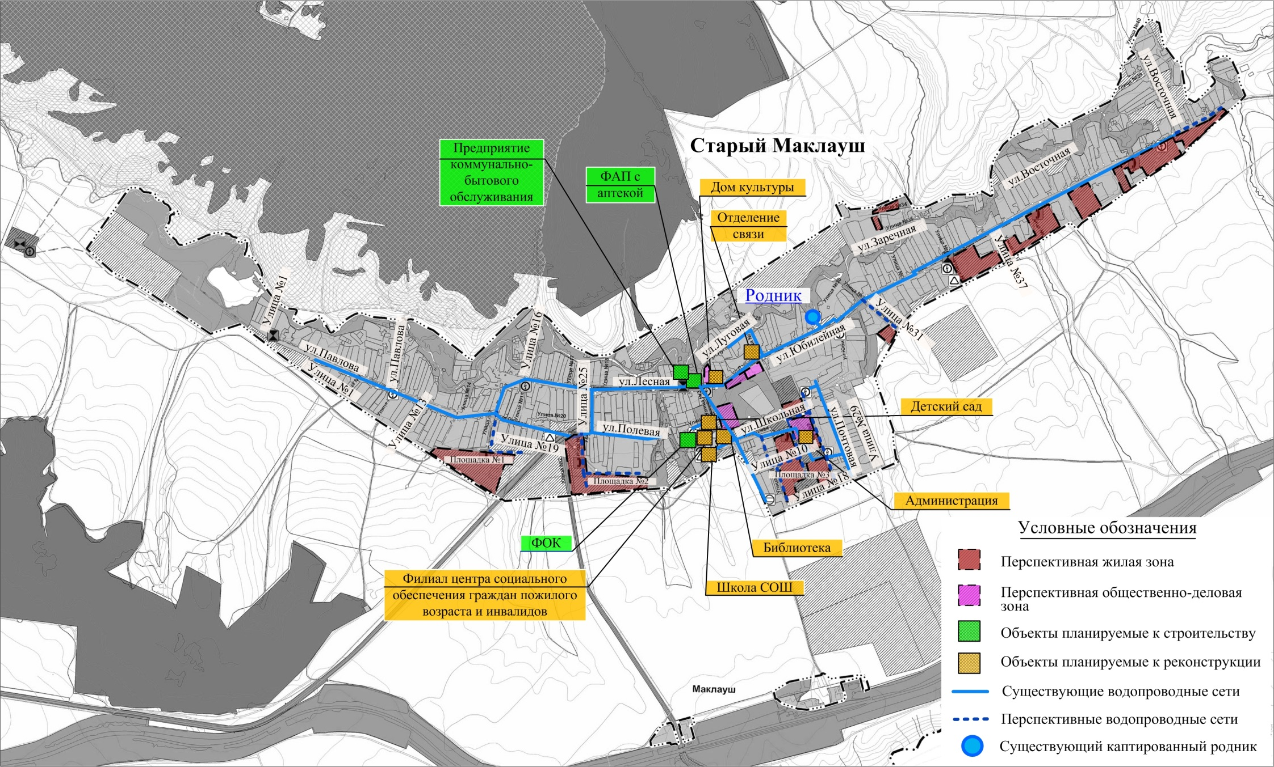
Рисунок 3.2.1 - Зона действия системы централизованного водоснабжения села Старый Маклауш

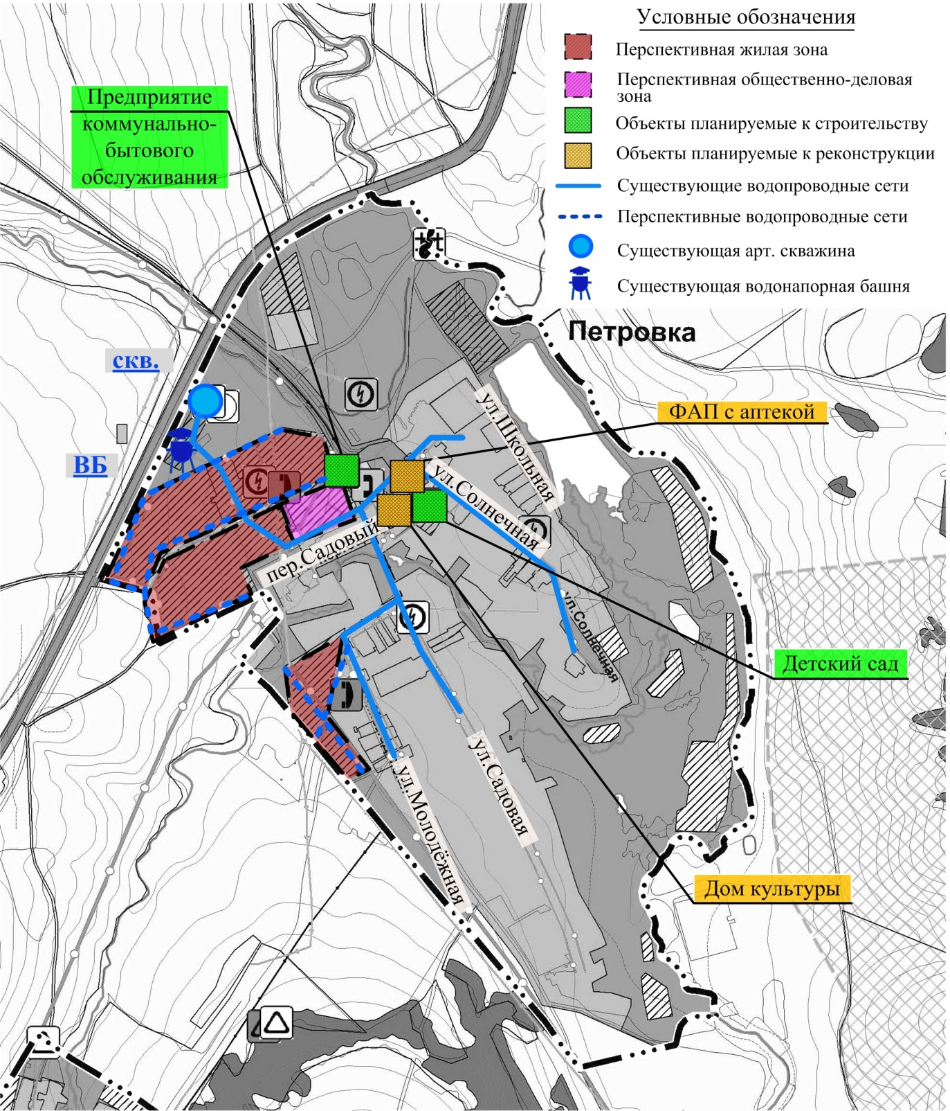
Рисунок 3.2.2 - План развития централизованной системы водоснабжения
деревни Петровка

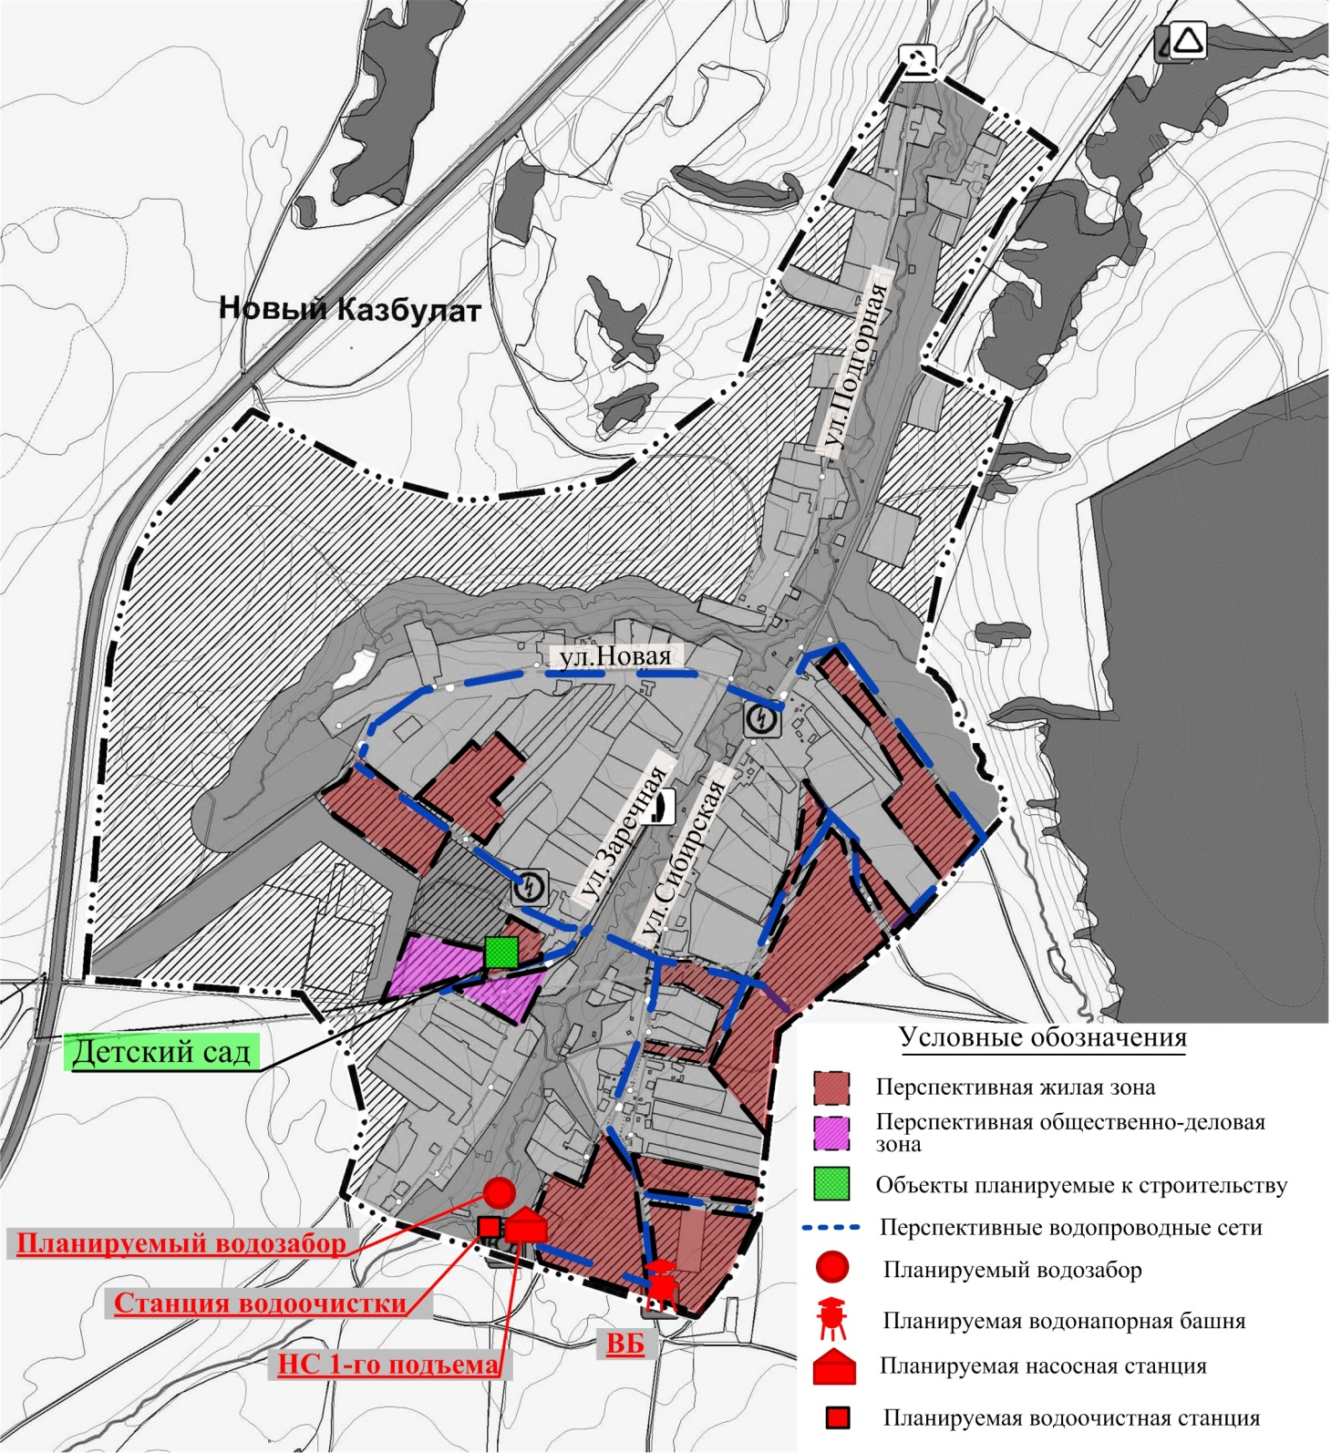

Рисунок 3.2.3 - План развития централизованной системы водоснабжения
в деревни Новый Казбулат

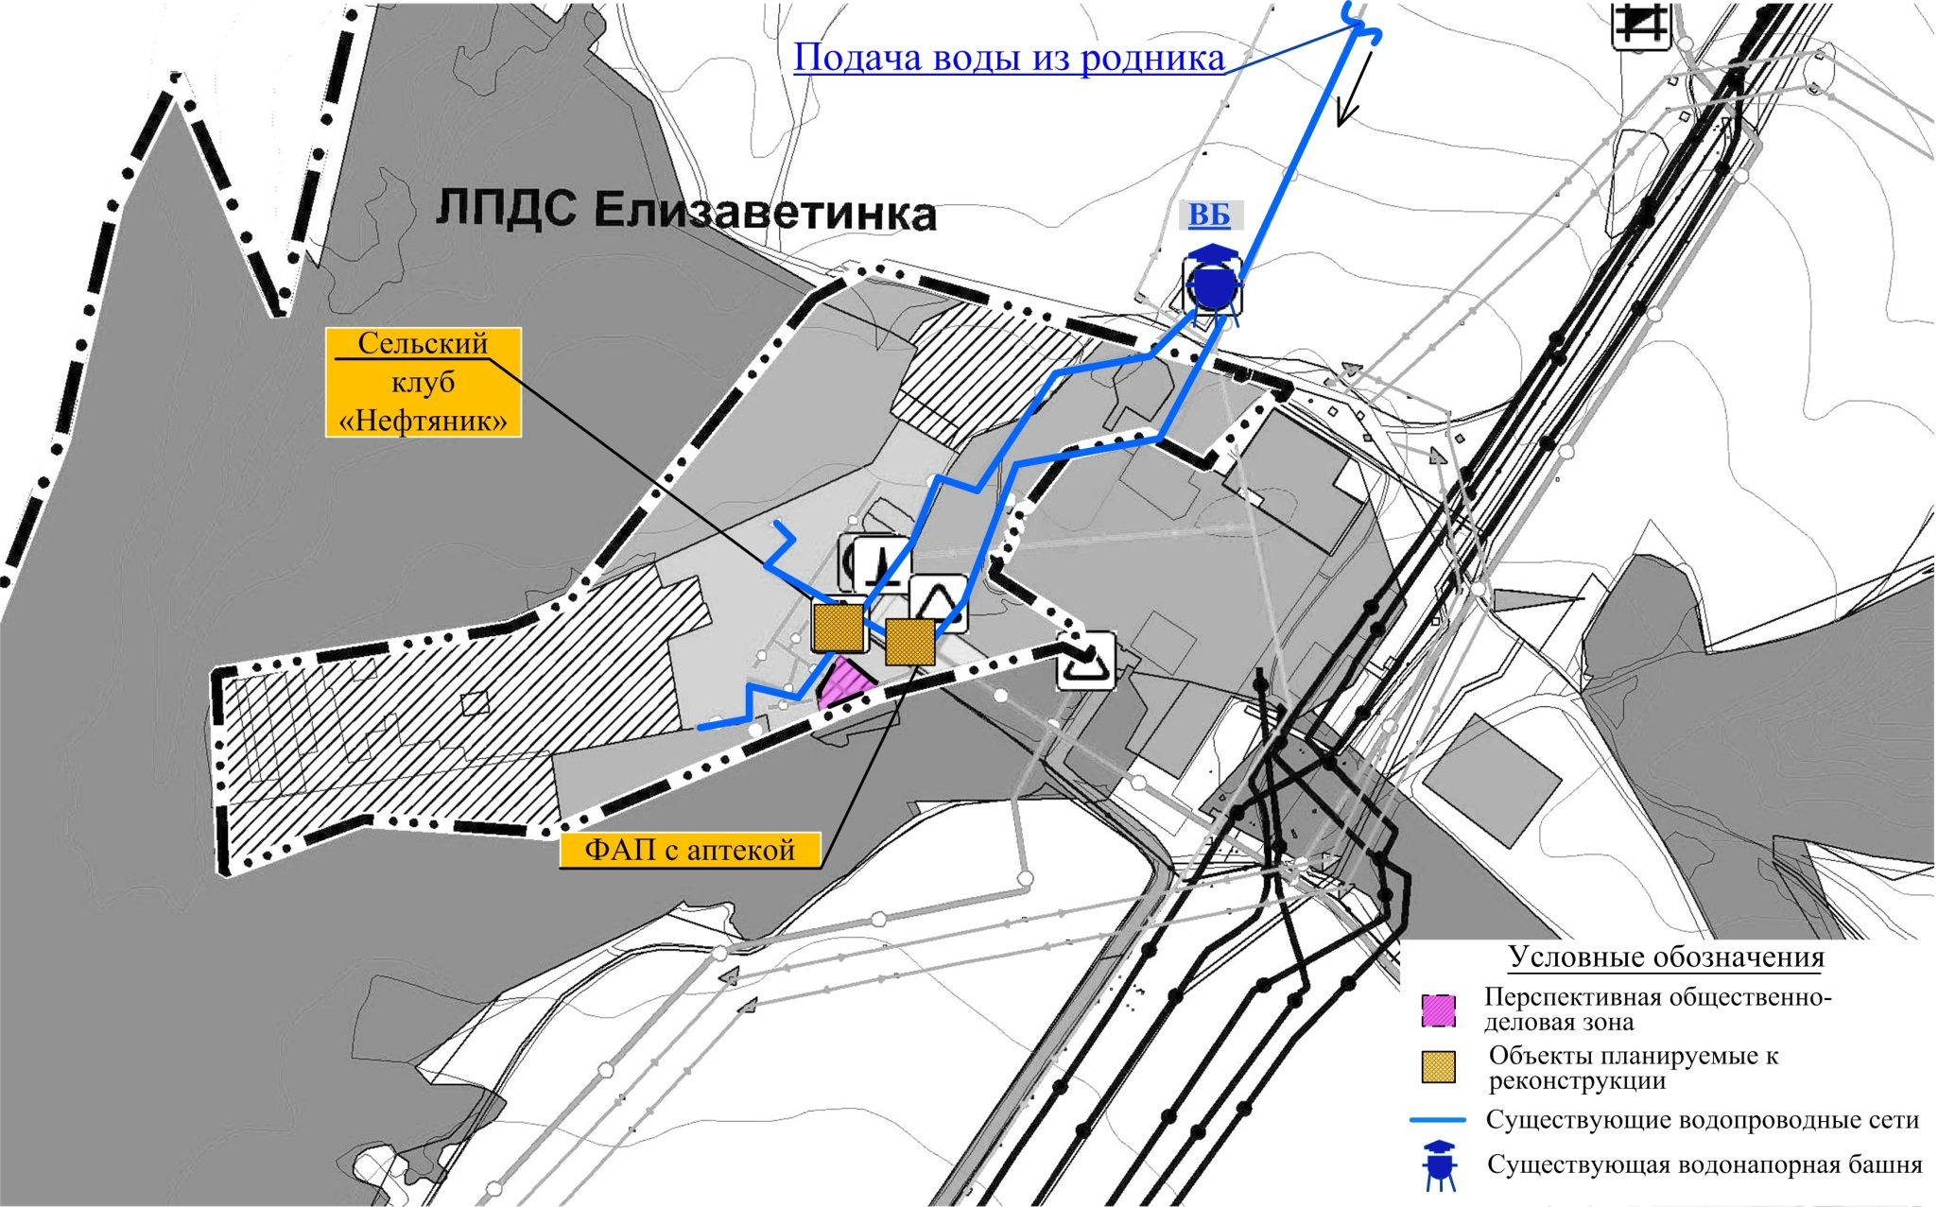
Рисунок 3.2.4 - План существующих водопроводных сетей посёлка ЛПДС Елизаветинка
Показатели прогноза спроса по водоотведению
При планировании развития централизованной системы водоотведения на перспективу до 2033 г. принимаем во внимание Генеральный план с.п. Старый Маклауш.
Перспективные объёмы водоотведения от существующей и перспективной застройки с.п. Старый Маклауш представлены в таблице 3.2.11.
Таблица 3.2.11 - Перспективные объёмы водоотведения
№ п/п | Наименование  населенного пункта | Расчетное  водоотведение, тыс. мᶾ/год | Среднее  водоотведение, тыс. мᶾ/сут | Максимальное водоотведение, тыс. мᶾ/сут
1.1 | с. Старый Маклауш  (существующая застройка) | 37,52 | 102,8 | 133,64
1.2 | с. Старый Маклауш  (перспективные потребители) | 46,26 | 126,75 | 164,78
2.1 | д. Петровка  (существующая застройка) | - | - | -
2.2 | д. Петровка  (перспективные потребители) | 7,94 | 21,75 | 28,3
3.1 | д. Новый Казбулат  (существующая застройка) | - | - | -
3.2 | д. Новый Казбулат  (перспективные потребители) | 9,62 | 26,35 | 34,25
Результаты расчета требуемой мощности очистных сооружений канализации на расчетный срок строительства до 2033 года, представлены в таблице 3.2.12.
Таблица 3.2.12 - Результаты расчета требуемой мощности
Наименование параметра | Единицы  измерений | Расчетный срок (до 2033 г.)
 |  | с. Старый Маклауш | п. ЛПДС  Елизаветинка
Перспективная мощность КОС | м³/сут | 400 | 32
Поступление сточных вод от существующей застройки | м³/сут | 162,2 | 13,97
Потребность в перекачке сточных вод от новых потребителей всего, в том числе: | м³/сут | 229,55 | 7,22
население | м³/сут | 51,0 | 0
бюджетные организации | м³/сут | 75,75 | 2,02
не канализованная застройка |  | 102,8 | 5,2
Максимальное суточное водоотведение | м³/сут | 298,4 | 27,54
Резерв (+) / дефицит (-) мощности | % | +25,4% | +16,2%
Требуемая мощность КОС | м³/сут | 400 | 32
Из расчётных данных, представленных в таблице 3.2.12 видно:
1) отсутствие дефицита производственных мощностей планируемых КОС п.г.т. Старый Маклауш. В перспективе производительность планируемых к строительству КОС принять 400 мᶾ/сут;
2) отсутствие дефицита производственных мощностей существующих очистных сооружений п. ЛПДС Елизаветинка. В перспективе реконструкцию и техперевооружение существующих КОС производить нецелесообразно, ввиду малого количества поступающих сточных вод и отсутствия перспектив появления дополнительных потребителей в поселке.
Согласно Генерального плана проектирование и строительство централизованной системы водоотведения планируется только в с. Старый Маклауш. Развитие централизованного водоотведения в остальных населённых пунктах с.п. Старый Маклауш не планируется.
Для новой застройки в деревнях Петровка и Новый Казбулат предусматривается строительство локальных установок биологической очистки сточных вод для одного или группы зданий по существующим проектным предложениям. Как вариант предлагается строительство водонепроницаемых выгребов с последующим вывозом стоков спецавтотранспортом на новые канализационные очистные сооружения (КОС), построенные к 2033 году в с. Старый Маклауш. Вариант выбирается на стадии рабочего проектирования.
Для отвода дождевых и талых вод с вновь проектируемых территорий предусмотреть строительство открытых и закрытых водостоков в пониженные по рельефу места населённого пункта.
Зоны действия систем централизованного водоотведения на территории населенных пунктов сельского поселения на перспективу представлены на рисунках 3.2.5 – 3.2.6.

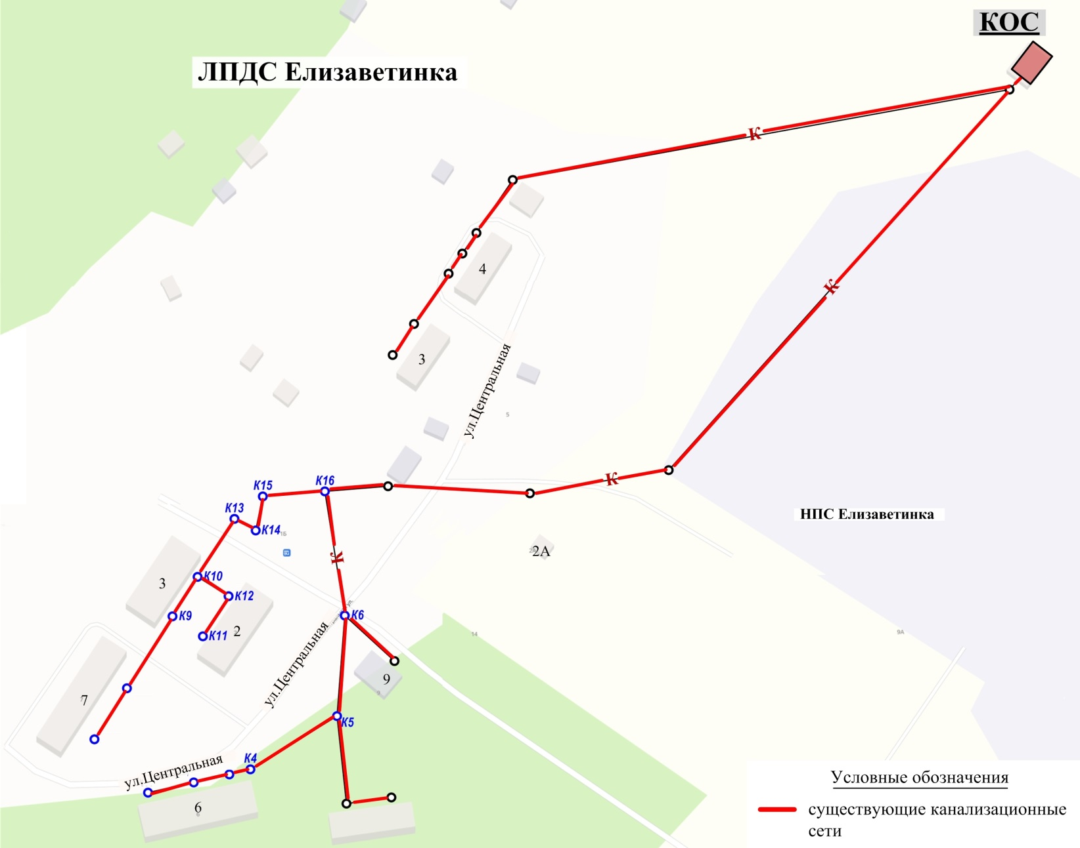
Рисунок 3.2.5 - Зоны действия системы централизованного водоотведения в п. ЛПДС Елизаветинка
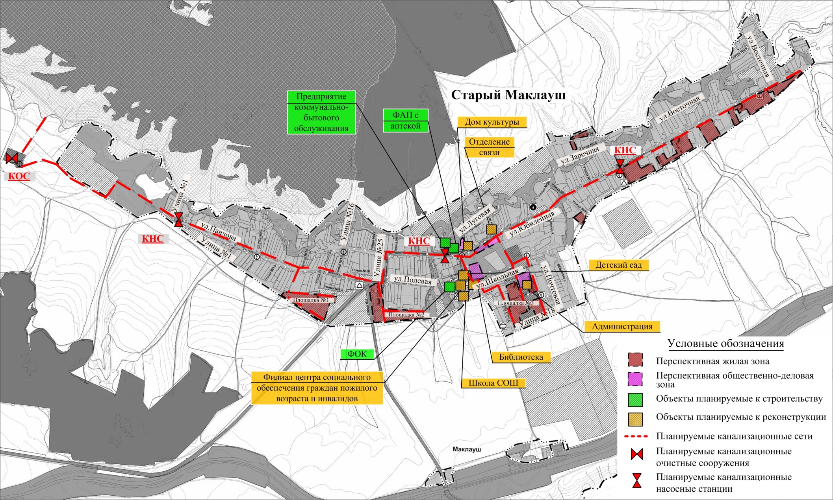
Рисунок 3.2.6 - Зоны действия системы централизованного водоотведения в с. Старый Маклауш

Показатели прогноза спроса по электроснабжению
Улучшение условий проживания населения с.п. Старый Маклауш предполагает обеспечение условий для снижения издержек в жилищно-коммунальном хозяйстве, прежде всего в производстве электрической энергии, путем проведения энергосберегающей политики и внедрения нетрадиционных методов по выработке электроэнергии.
Территории населенных пунктов с.п. Старый Маклауш электрифицированы. Предполагается прокладка новых воздушных линий к районам новой застройки, предусмотренным согласно данному проекту.
Электроснабжение проектируемых объектов на существующих территориях выполнить от существующих подстанций.

Показатели прогноза спроса по газоснабжению
Согласно Генерального плана развития с.п. Старый Маклауш перспективные объекты строительства планируется подключить к существующей системы газоснабжения для чего необходимо проложить газопроводы низкого давления.
Новые объекты строительства, расположенные в непосредственной близости от существующих сетей газоснабжения, могут быть подключены к ним на условиях владельца сетей.
Прокладку проектируемых газопроводов выполнять подземной из полиэтиленовых труб, или надземной из стальных труб на опорах.
Используется газ на хозяйственно-бытовые цели и в качестве топлива для теплоисточников. У всех потребителей установить приборы учёта расхода газа.
Расход газа посчитан на новое строительство для установки отопительных котлов, газовых плит для приготовления пищи, проточных водонагревателей для приготовления горячей воды с учетом коэффициентов одновременности.
Перспективные объёмы расхода газа на новое строительство к 2033 году на территории с.п. Старый Маклауш, представлены в таблице 3.2.13.

Таблица 3.2.13 - Перспективные объёмы расхода газа на новое строительство
Наименование параметра | Единицы  измерения | Расход газа*
Расход газа (при газовых водонагревателях) в качестве топлива на отопление (централизованное) | м³/ч | 366,63
Расход газа в качестве топлива на отопление и вентиляцию общественных зданий | м³/ч | 202,1
Расход газа на бытовые нужды, в т.ч. на горячее водоснабжение | м³/ч | 60,68
Итого по сельскому поселению: |  | 629,41
Примечание - данные указаны ориентировочно, окончательно уточняются на стадии рабочего проектирования.

4. Целевые показатели развития коммунальной инфраструктуры
Целевые показатели развития коммунальной инфраструктуры с.п. Старый Маклауш представлены в таблице 4.1. Обоснование приведенных в таблице количественных показателей представлено в разделе № 5 Обосновывающих материалов «Целевые показатели развития коммунальной инфраструктуры».
Таблица 4.1 - Целевые показатели развития коммунальной инфраструктуры
Наименование показателей | Ед. изм. | Базовый год 2020 | Первый этап стр-ва |  |  | Второй этап стр-ва
 |  |  | 2021 | 2022 | 2023 | 2024 | 2025 | 2026-2033 гг.
1. Критерии доступности для населения коммунальных услуг
Доля расходов на коммунальные услуги в совокупном доходе населения | % | 10,52% | 10,53% | 10,39% | 10,26% | 10,12% | 10 | 9,9%
Доля населения с доходами ниже прожиточного минимума | % | 15 | 15 | 15 | 15 | 15 | 15 | 10
Уровень собираемости платежей за коммунальные услуги | % | 90 | 90 | 90 | 90 | 90 | 90 | 100
Численность населения, получающего коммунальные услуги | чел. | 871 | 871 | 871 | 871 | 928 | 933 | 1609
Уровень соответствия мощностей объектов коммунальной инфраструктуры потребностям потребителей | % | 100 | 100 | 100 | 100 | 100 | 100 | 100
Обеспеченность коммунальными ресурсами и энергетическими мощностями новых объектов капитального строительства | % | - | - | - | - | - | - | -
2. Показатели спроса на коммунальные ресурсы и перспективной нагрузки
Показатели спроса на тепловую энергию при централизованном и автономном теплоснабжении, всего | Гкал/час | 0,281 | 0,281 | 0,281 | 0,281 | 0,281 | 0,281 | 1,096
Административно-общественные здания | Гкал/час | 0,281 | 0,281 | 0,281 | 0,281 | 0,281 | 0,281 | 1,096
жилые здания
прочие потребители | Гкал/час | - | - | - | - | - | - | -
Расход тепловой энергии за период: | Гкал | 716,6 | 716,6 | 716,6 | 716,6 | 716,6 | 716,6 | 4550,4
на коммунальные нужды | Гкал | 716,6 | 716,6 | 716,6 | 716,6 | 716,6 | 716,6 | 4550,4
на производственных потребителей | Гкал | - | - | - | - | - | - | -
Теплоснабжение ИЖД (собственные ИТЭ) | Гкал/ч | 3,894 | 3,894 | 3,894 | 3,894 | 3,894 | 3,894 | 5,142
Расход тепловой энергии на ИЖД за период | Гкал | 9930,6 | 9930,6 | 9930,6 | 9930,6 | 9930,6 | 9930,6 | 15 801
Показатель спроса на воду, всего | м³/сут | 74,14 | 90,33 | 106,60 | 122,85 | 139,07 | 155,32 | 316,49
Административно-общественные здания | м³/сут | 1,233 | 1,973 | 2,712 | 3,452 | 4,192 | 4,932 | 10,849
Население | м³/сут | 62,939 | 73,851 | 84,845 | 95,812 | 106,751 | 117,718 | 236,658
Прочие потребители | м³/сут | 9,965 | 14,505 | 19,045 | 23,585 | 28,125 | 32,665 | 68,986
Показатель спроса на водоотведение, всего | м³/сут | 13,967 | 13,967 | 13,967 | 13,967 | 13,967 | 13,967 | 277,644
Административно-общественные здания | м³/сут | - | - | - | - | - | - | 77,8
Индивидуальные жилые дома | м³/сут | 11,115 | 11,115 | 11,115 | 11,115 | 11,115 | 11,115 | 91,844
Прочие потребители | м³/сут | 2,85 | 2,85 | 2,85 | 2,85 | 2,85 | 2,85 | 108,0
Объем стоков за период: | тыс. м³/год | 5,098 | 5,098 | 5,098 | 5,098 | 5,098 | 5,098 | 101,34
3. Показатели спроса на коммунальные ресурсы и перспективные нагрузки
Прирост тепловых нагрузок, в том числе | Гкал/час | - | - | - | - | - | - | 0,815
Административно-общественные здания | Гкал/час | - | - | - | - | - | - | 0,815
Многоквартирные дома | Гкал/час | - | - | - | - | - | -
Индивидуальные жилые дома | Гкал/час | - | - | - | - | - | - | -
Прочие потребители | Гкал/час | - | - | - | - | - | - | -
Прирост потребления тепловой энергии за период: | Гкал | - | - | - | - | - | - | 3833,8
на коммунальные нужды | Гкал | - | - | - | - | - | - | 3833,8
производственные потребители | Гкал | - | - | - | - | - | - | -
Прирост объемов теплоснабжения ИЖД | Гкал/ч | - | - | - | - | - | - | 1,248
Прирост объемов теплоснабжения ИЖД за период | Гкал | - | - | - | - | - | - | 5871
Прирост потребления воды, в том числе | м³/сут | - | - | - | - | - | - | 242,356
Административно-общественные здания | м³/сут | - | - | - | - | - | - | 9,616
Население | м³/сут | - | - | - | - | - | - | 173,718
Прочие потребители | м³/сут | - | - | - | - | - | - | 59,022
Прирост годового объема водопотребления в том числе: | тыс. м³/год | - | - | - | - | - | - | 88,46
на коммунальные нужды | тыс. м³/год | - | - | - | - | - | - | 88,46
Индивидуальные жилые дома | м³/сут | - | - | - | - | - | - | 80,728
Прочие потребители | м³/сут | - | - | - | - | - | - | 105,15
Прирост объемов стоков за период: | тыс. м³/год | - | - | - | - | - | - | 96,24
4. Показатели степени охвата потребителей приборами учета
Доля объема электроэнергии, расчеты за которую осуществляется с использованием приборов учета, в общем объеме потребления электроэнергии, в том числе | % | 100 | 100 | 100 | 100 | 100 | 100 | 100
в бюджетных организациях | % | 100 | 100 | 100 | 100 | 100 | 100 | 100
в индивидуальных жилых домах | % | 100 | 100 | 100 | 100 | 100 | 100 | 100
в многоквартирных домах | % | 100 | 100 | 100 | 100 | 100 | 100 | 100
Доля объема теплоэнергии, расчеты за которую осуществляется с использованием приборов учета, в общем объеме потребления теплоэнергии, в том числе | % | - | - | - | - | - | - | 100
в бюджетных организациях | % | - | - | - | - | - | - | 100
в индивидуальных жилых домах | % | - | - | - | - | - | - | -
в многоквартирных домах с использованием общедомовых приборов учета | % | - | - | - | - | - | - | 100
у прочих потребителей | % | - | - | - | - | - | - | 100
Доля объема воды, расчеты за которую осуществляется с использованием приборов учета, в общем объеме потребления воды, в том числе | %
в бюджетных организациях | % | 28,9 | 30 | 40 | 50 | 60 | 70 | 100
у населения | % | 39,2 | 40 | 50 | 60 | 70 | 180 | 100
у прочих потребителей | % | 100 | 99 | 99 | 100 | 100 | 100 | 100
Доля объема природного газа, расчеты за которую осуществляется с использованием приборов учета, в общем объеме потребления природного газа, в том числе | % | н/д | н/д | н/д | н/д | н/д | н/д | 100
в бюджетных организациях | % | н/д | н/д | н/д | н/д | н/д | н/д | 100
в жилых домах | % | 85 | 85 | 85 | 85 | 85 | 85 | 100
5. Показатели надежности систем ресурсоснабжения
Количество аварий на сетях коммунальной инфраструктуры
на тепловых сетях | ед./км | нет | нет | нет | нет | нет | нет | нет
на сетях водоснабжения | ед./км | 0,19 | нет | нет | нет | нет | нет | нет
на сетях водоотведения | ед./км | нет | нет | нет | нет | нет | нет | нет
на сетях электроснабжения | ед./км | нет | нет | нет | нет | нет | нет | нет
на сетях газоснабжения | ед./км | нет | нет | нет | нет | нет | нет | нет
Перебои в снабжении потребителей коммунальным ресурсом
тепловая энергия | Час/чел | нет | нет | нет | нет | нет | нет | нет
водоснабжение | Час/чел | нет | нет | нет | нет | нет | нет | нет
водоотведение | Час/чел | нет | нет | нет | нет | нет | нет | нет
электроснабжение | Час/чел | нет | нет | нет | нет | нет | нет | нет
газоснабжение | Час/чел | нет | нет | нет | нет | нет | нет | нет
сбор и вывоз ТКО | Час/чел | нет | нет | нет | нет | нет | нет | нет
Количество часов предоставления коммунальной услуги
тепловая энергия (отопительный период) | Час/день | 24 | 24 | 24 | 24 | 24 | 24 | 24
водоснабжение | Час/день | 24 | 24 | 24 | 24 | 24 | 24 | 24
водоотведение | Час/день | 24 | 24 | 24 | 24 | 24 | 24 | 24
электроснабжение | Час/день | 24 | 24 | 24 | 24 | 24 | 24 | 24
газоснабжение | Час/день | 24 | 24 | 24 | 24 | 24 | 24 | 24
сбор и вывоз ТБО | Час/день | 24 | 24 | 24 | 24 | 24 | 24 | 24
6. Показатели эффективности производства и транспортировки ресурсов
Технологические потери тепловой энергии при передаче по тепловым сетям | % | 26,5 | 26,5 | 26,5 | 26,5 | 26,5 | 26,5 | 11,4
Удельный расход условного топлива на единицу тепловой энергии, отпускаемой в тепловую сеть | кг у.т./Гкал | 332,01 | 332,01 | 332,01 | 332,01 | 332,01 | 332,01 | 642,57
Удельный расход электрической энергии на единицу тепловой энергии, отпускаемой в тепловую сеть | кВт*ч/Гкал | - | - | - | - | - | - | -
Удельный расход холодной воды на единицу тепловой энергии, отпускаемой в тепловую сеть | м³/Гкал | 0,706 | 0,706 | 0,706 | 0,706 | 0,706 | 0,706 | 0,123
Удельный расход электроэнергии на перекачку 1 м³ холодной питьевой воды, отпускаемой в водопроводную сеть | кВт*ч/м³ | 2,837 | 2,669 | 2,501 | 2,332 | 2,164 | 1,996 | 0,65
Потери воды при ее передаче по сетям | % | 6 | 4 | 4 | 4 | 4 | 4 | 3
7. Показатели эффективности потребления ком5мунального ресурса
Удельный расход тепловой энергии на 1 м² площади бюджетного учреждения | Гкал/м² | 0,172 | 0,172 | 0,172 | 0,172 | 0,172 | 0,172 | 0,172
Удельный расход электрической энергии на одного бюджетного работника | кВт/чел | 0,547 | 0,57 | 0,57 | 0,57 | 0,57 | 0,57 | 0,57
Удельный расход воды на одного бюджетного работника | м³ / сут | 0,012 | 0,123 | 0,123 | 0,159 | 0,159 | 0,159 | 0,012
Удельный расход воды на один индивидуальный жилой дом с учетом полива | м³/сут | 0,19 | 0,19 | 0,19 | 0,19 | 0,19 | 0,19 | 0,19
8. Показатели воздействия на окружающую среду
Наличие экологических аварий (например, незапланированные выбросы) | нет | нет | нет | нет | нет | нет | нет | нет
Капиталовложения в охрану окружающей среды | тыс.руб. | - | - | - | - | - | - | -

- Программа инвестиционных проектов, обеспечивающих достижение
целевых показателей
Программа инвестиционных проектов, обеспечивающих достижение целевых показателей в сфере теплоснабжения, водоснабжения, водоотведения, газоснабжения, электроснабжения представлены в таблице 5.1.
Таблица 5.1- Совокупная Программа инвестиционных проектов, обеспечивающих достижение целевых показателей
№ п/п | Наименование мероприятия* | Цели реализации мероприятия | Сроки реализации Программы |  | Финансовые потребности, тыс. руб.**
 |  |  |  |  | На весь период 2022 - 2033 г.г. | Первый этап стр-ва |  |  |  |  |  | Расчетный срок стр-ва
 |  |  | Начало | Окон чание |  | 2021 г. |  | 2022 г. |  | 2023 г. |  | 2024 г. | 2025 г. | 2026-2033 гг.
Программа инвестиционных проектов в сфере теплоснабжения
Источники тепловой энергии
1 | Реконструкция котельной №6 в п. ЛПДС Елизаветинка | Круглосуточное бесперебойное обеспечение услугами теплоснабжения | 2027 | 2033 | 525 | - |  | - |  | - |  | - | - | 525
2 | Реконструкция котельной №9 в с..Старый Маклауш | Круглосуточное бесперебойное обеспечение услугами теплоснабжения | 2027 | 2033 | 304,5 | - |  | - |  | - |  | - | - | 304,5
3 | Строительство котельной №1 блочно-модульного типа мощностью 0,6 МВт | Обеспечение теплом образовательной школы | 2027 | 2033 | 2 600 | - |  | - |  | - |  | - | - | 2 600
4 | Строительство котельной №2 блочно-модульного типа мощностью 0,15 МВт | Обеспечение теплом образовательной школы | 2027 | 2033 | 1 350 | - |  | - |  | - |  | - | - | 1 350
 | Итого источники теплоснабжения |  |  |  | 4779,5 |  | 0 |  | 0 |  | 0 |  | 0 | 4 779,5
Тепловые сети
1 | Строительство новых тепловых сетей для обеспечения теплом перспективных потребителей тепловой энергии от БМК №1 | Прокладка трубопровода в ППУ изоляции | 2027 | 2033 | 607,98 | - |  | - |  | - |  | - | - | 607,98
 |  | Ду 108 мм, L 100 м
2 | Строительство новых тепловых сетей для обеспечения теплом перспективных потребителей тепловой энергии от БМК №2 | Прокладка трубопровода в ППУ изоляции | 2027 | 2033 | 377,66 | - |  | - |  | - |  | - | - | 377,66
 |  | Ду 76 мм, L 100 м
 | Итого тепловые сети |  |  |  | 985,64 | 0 | 0 |  | 0 |  | 0 |  | 0 | 985,64
 | Всего в сфере теплоснабжения с.п. Старый Маклауш |  |  |  | 5765,14 | 0 | 0 |  | 0 |  | 0 |  | 0 | 5765,14
Программа инвестиционных проектов в сфере водоснабжения
1 | Определение состояния скважин с помощью видеодиагностики (телеинспекции) | Определить целостность фильтровой части и водоподъемных труб, оценить общее состояние скважины и определить целесообразность и методы ремонтных работ | 2023 | 2024 | 300,0 | - |  | - |  | 300,0 |  | - | - | -
2 | Гидрогеологические исследования по поиску и разведке месторождений подземных вод для перспективных водозаборов | Закон РФ от 21.02.1992 г. № 2395-1 "О недрах" | 2027 | 2033 | 1 500,0 | - |  | - |  | - |  | - | - | 1500-
3 | Установка приборов учёта на водозаборах с.п. Ключи | Согласно требованиям ФЗ от 23.11.2009 г. № 261–Ф3 «Об энергосбережении…» | 2023 | 2024 | 90,0 | - |  | - |  | 90 |  | - | - | -
4 | Строительство ВБ, на юге д. Новый Казбулат | Обеспечение питьевой водой | 2027 | 2033 | 3 600,0 | - |  | - |  | - |  | - | - | 3 600,0
5 | Строительство насосной станции 1-го подъема в д. Новый Казбулат | Обеспечение питьевой водой | 2027 | 2033 | по проекту | - |  | - |  | - |  | - | - | по проекту
6 | Строительство станции водоподготовки (водоочистной станции) в д. Новый Казбулат | Обеспечение питьевой водой население в соответствии с СанПиН 1.2.3685-21 | 2027 | 2033 | по проекту | - |  | - |  | - |  | - | - | по проекту
7 | Строительство водозабора в д. Новый Казбулат | Обеспечение питьевой водой | 2027 | 2033 | 2 300,0 | - |  | - |  | - |  | - | - | 2 300,0
8 | Замена (реконструкция) существующих водопроводных сетей, L= 15,23 км | Обеспечение питьевой водой населения в полном объеме | 2024 | 2033 | 57 874,0 | - |  | - |  | - |  | 5000 | 5000 | 47874
9 | Реконструкция водозаборов в с. Старый Маклауш и д. Петровка на перспективу | Обеспечение питьевой водой населения в полном объеме | 2027 | 2033 | по проекту | - |  | - |  | - |  | - | - | По проекту
10 | Строительство водопроводных сетей с установкой пожарных гидрантов: | Обеспечение питьевой водой население в полном объеме
10.1. | д. Новый Казбулат (по улицам № 5, 9, 8, 10, 11, 12, ул. Новая и Сибирская), L= 4,01 км |  | 2027 | 2033 | 15 238,0 | - |  | - |  | - |  | - | - | 15 238,0
10.2. | д. Петровка (на площадках № 1,2), L= 1,511 км |  | 2027 | 2033 | 5 741,8 | - |  | - |  | - |  | - | - | 5 741,8
10.3. | с. Старый Маклауш (на площадках № 1,2,3, по улице Юбилейной, ул. № 31, 9, 8, 7), L= 3,566 км |  | 2027 | 2033 | 13 550,8 | - |  | - |  | - |  | - | - | 13 550,8
 | Всего в сфере водоснабжения с.п. Старый Маклауш |  |  |  | 100 194,6 | 0,0 | 0,0 |  | 390 |  | 5000 |  | 5000 | 89804,6
Программа инвестиционных проектов в сфере водоотведения
1 | Ремонт имеющихся ёмкостей для сбора стоков существующих КОС п. ЛПДС Елизаветинка | Улучшение качества очистки сточных вод | 2024 | 2025 | 164,604 | - |  | - |  | - |  | - | 164,604 | -
2 | Приобретение новой вакуумной машины типа Газон-Некст вместимостью бочки до 5 м³ для откачки и вывоза сточной жидкости от абонентов (1 ед.) | Улучшение экологической ситуации в результате  снижения негативного воздействия на окружающую  среду | 2024 | 2025 | 2360 | - |  | - |  | - |  | - | 2360 | -
3 | Замена трубопровода из асбестоцементных и керамических труб на полиэтилен в п. ЛПДС Елизаветинка, Ø100 - 200 мм, L=1500 п.м. | Улучшение экологической ситуации в результате  снижения негативного воздействия на окружающую  среду | 2023 | 2025 | 5700 | - |  | - |  | 2000 |  | 2000 | 1700 | -
4 | Строительство КОС, производительностью 350 м³/сут, на западе за гра-ницей с. Старый Маклауш | Обеспечение подключения новых потребителей к системе водооттведения в полном объеме | 2027 | 2033 | По проекту | - |  | - |  | - |  | - | - | По проекту
5 | Строительство 3 КНС в с. Старый Маклауш  (65 м³/сут.; 130 м³/сут.; 40 м³/сут.) | Обеспечение подключения новых потребителей к системе водооттведения в полном объеме | 2027 | 2033 | 12 000,0 | - |  | - |  | - |  | - | - | 12000
6 | Строительство локальных очистных сооружений ЭКО-Б в населенных пунктах с.п. Старый Маклауш | Обеспечение централизованной канализацией перспективных объектов строительства | 2027 | 2033 | 20000 | - |  | - |  | - |  | - | - | 20000
7 | Строительство безнапорных канализационных сетей на перспективных площадках с. Старый Маклауш, L=8,010 км | Обеспечение подключения новых потребителей к системе водооттведения в полном объеме | 2027 | 2033 | 30 423,0 | - |  | - |  | - |  | - | - | 30423
8 | Строительство знапорных канализационных сетей по ул. Школьная, ул. Юбилейная, ул. №3, ул. №8, ул. №9, ул. №26 с. Старый Маклауш, L=2,97 км | Обеспечение подключения новых потребителей к системе водооттведения в полном объеме | 2027 | 2033 | 11 286,0 | - |  | - |  | - |  | - | - | 11286,0
 | Итого в сфере водоотведения с.п. Старый Маклауш |  |  |  | 81933,6 | 0 | 0 |  | 2000 |  | 2000 |  | 4224,6 | 73709
Программа инвестиционных проектов в сфере электроснабжения
1 | Реконструкция ТП (существующая) в п. Елизаветинка (1 шт.) | Обеспечение электроэнергией население новой жилой застройки | 2027 | 2033 | 1054 | - |  | - |  | - |  | - | - | 1054
2 | Реконструкция ТП (существующие) в д. Петровка (2 шт.) | Обеспечение электроэнергией население новой жилой застройки | 2027 | 2033 | 2118 | - |  | - |  | - |  | - | - | 2118
3 | Реконструкция ТП (существующих) в д. Орловка (2 шт.) | Обеспечение электроэнергией население новой жилой застройки | 2027 | 2033 | 2108 | - |  | - |  | - |  | - | - | 2108
4 | Строительство комплектной ТП (1 шт.) и реконструкция существующих ТП (2 шт.) в с. Старый Маклауш | Обеспечение электроэнергией население новой жилой застройки | 2027 | 2033 | 4 208,0 | - |  | - |  | - |  | - | - | 4 208,0
5 | Строительство воздушных линий электропередачи в с. Старый Маклауш, 10 кВ, 0,3 км | Обеспечение электроэнергией население новой жилой застройки | 2027 | 2033 | 629,0 | - |  | - |  | - |  | - | - | 629,0
 | Итого в сфере электроснабжения с.п. Старый Маклауш |  |  |  | 10 117,0 | 0 | 0 |  | 0 |  | 0 |  | 0 | 10117,0
Программа инвестиционных проектов в сфере газоснабжения
1 | Строительство сети газопровода в с. Старый Маклауш (3,38 км) | Газоснабжением население новой жилой застройки | 2027 | 2033 | 9 824,0 | - |  | - |  | - |  | - | - | 9 824,0
2 | Строительство сети газопровода в д. Новый Казбулат (2,35 км) | Газоснабжением население новой жилой застройки | 2027 | 2033 | 6 830,3 | - |  | - |  | - |  | - | - | 6 830,3
3 | Строительство сети газопровода в д. Петровка (1,45 км) | Газоснабжением население новой жилой застройки | 2027 | 2033 | 4 214,4 | - |  | - |  | - |  | - | - | 4 214,4
 | Итого в сфере газоснабжения с.п. Старый Маклауш |  |  |  | 20 868,7 | 0 | 0 |  | 0 |  | 0 |  | 0 | 20 868,7
 | Всего мероприятия с.п. Старый Маклауш |  |  |  | 218 879,0 | 0 | 0 |  | 2390,0 |  | 7000 |  | 9224,6 | 200264,4
Примечание: *Технические параметры и тип оборудования уточняются на стадии рабочего проектирования;
**Стоимость указана по среднерыночным ценам объектов аналогов. Конечная стоимость работ устанавливается после обследования оборудования, и составления проектно-сметной документации.

6. Источники инвестиций, тарифы и доступность программы для населения
с.п. Старый Маклауш
Объемы и источники инвестиций на реализацию проектов Программы представлены в таблице 6.1.
Таблица 6.1 - Объемы и источники инвестиций на реализацию проектов Программы
Наименование | Ед. изм. | Итого | Первый этап стр-ва |  |  | Расчетный срок стр-ва
 |  |  | 2021 г. | 2022 г. | 2023 г. | 2024 г. | 2025 г. | 2026-2033 гг.
Потребности в инвестициях
Потребности в инвестициях | тыс. руб. | 218 879,0 | 0 | 0 | 2390,0 | 5000,0 | 9 224,6 | 200 264,0
За счет заемных средств | тыс. руб. | - | - | - | - | - | - | -
За счет собственных средств ООО «Средневолжская газовая компания», управления №2 «Безенчукрайгаз» | тыс. руб. | - | - | - | - | - | - | -
За счет собственных средств ПАО "Самараэнерго" | тыс. руб. | - | - | - | - | - | - | -
За счет собственных средств МУП "Водоканал" | тыс. руб. | - | - | - | - | - | - | -
За счет собственных средств ООО "СамРЭК-Эксплуатация" | тыс. руб. | - | - | - | - | - | - | -
За счет частных инвестиций (либо за счет бюджетных средств) | тыс. руб. | 218 879,0 | 0 | 0 | 2390,0 | 5000,0 | 9 224,6 | 200 264,0
Источники финансирования инвестиций
За счет собственных средств ООО «Средневолжская газовая компания», Межрайгаз Сергиевск, отделение №3 Клявлино | тыс. руб. | - | - | - | - | - | - | -
Прибыль | тыс. руб. | - | - | - | - | - | - | -
Амортизация | тыс. руб. | - | - | - | - | - | - | -
Тарифные источники | тыс. руб. | - | - | - | - | - | - | -
За счет собственных средств АО "ССК" | тыс. руб. | - | - | - | - | - | - | -
Прибыль | тыс. руб. | - | - | - | - | - | - | -
Амортизация | тыс. руб. | - | - | - | - | - | - | -
Тарифные источники | тыс. руб. | - | - | - | - | - | - | -
За счет собственных средств МП «Сервис» | тыс. руб. | - | - | - | - | - | - | -
Прибыль | тыс. руб. | - | - | - | - | - | - | -
Амортизация | тыс. руб. | - | - | - | - | - | - | -
Тарифные источники | тыс. руб. | - | - | - | - | - | - | -
За счет собственных средств МП «ПО ЖКХ» Клявлинского района | тыс. руб. | - | - | - | - | - | - | -
Прибыль | тыс. руб. | - | - | - | - | - | - | -
Амортизация | тыс. руб. | - | - | - | - | - | - | -
Тарифные источники | тыс. руб. | - | - | - | - | - | - | -
Кредиты (с указанием условий привлечения кредитов) | тыс. руб. | - | - | - | - | - | - | -
За счет частных инвестиций (либо за счет бюджетных средств) | тыс. руб. | 218 879,0 | 0 | 0 | 2390,0 | 5000,0 | 9 224,6 | 200 264,0
Местный бюджет | тыс. руб. | - | - | - | - | - | - | -
Региональный бюджет | тыс. руб. | 218 879,0 | 0 | 0 | 2390,0 | 5000,0 | 9 224,6 | 200 264,0
Федеральный бюджет | тыс. руб. | - | - | - | - | - | - | -
Плата за подключение (присоединение) | тыс. руб. | - | - | - | - | - | - | -

Прогнозные величины тарифов и оценка доступности Программы для населения представлена в таблице 6.2.
Таблица 6.2 - Прогнозные величины тарифов и оценка доступности Программы для населения
Наименование показателя | Ед. изм. | 2021 год | Первый этап стр-ва |  | Второй этап строительства
 |  |  | 2022 | 2023 | 2024 | 2025 | 2026 | 2027 | 2028 | 2029 | 2030-2033 гг.
Тариф на услуги теплоснабжения | руб./Гкал | 1868 | 1926,5 | 1969,31 | 2014,37 | 2061,81 | 2111,75 | 2 196 | 2 284 | 2 375 | 2779
Тариф на услуги водоснабжения | руб./м³. | 51,78 | 53,19 | 54,78 | 56,43 | 57,1 | 58,58 | 60,92 | 63,36 | 65,89 | 77,09
Тариф на услуги водоотведения | руб./м³ | 32,52 | 32,52 | 33,82 | 35,17 | 36,58 | 38,04 | 39,57 | 41,15 | 42,79 | 50,06
Тариф на услуги по электроснабжению | руб./кВтч | 3,02 | 3,12 | 3,27 | 3,43 | 3,59 | 3,59 | 3,70 | 3,81 | 3,92 | 4,42
Тариф на услуги по газоснабжению | руб./м³ | 5,54 | 5,72 | 6,45 | 7,7 | 8,36 | 8,61 | 8,87 | 9,14 | 9,41 | 10,59
Тариф на услуги вывоза мусора | руб./чел. | 97,2 | 105,35 | 109,56 | 113,94 | 118,5 | 123,24 | 128,17 | 133,30 | 138,63 | 162,18
Плата с одной семьи за коммунальные услуги, в том числе: | руб./мес. | 3 214,06 | 3 335,53 | 3 424,18 | 3 516,78 | 3 608,33 | 3 707,95 | 3 850,50 | 3 998,58 | 4 152,41 | 4829,79
Теплоснабжение | руб./мес. | 2 016 | 2 079 | 2 125 | 2 174 | 2 225 | 2 279 | 2 370 | 2 465 | 2 563 | 2 998
Холодное водоснабжение | руб./мес. | 247 | 266 | 274 | 282 | 286 | 293 | 305 | 317 | 329 | 385
Водоотведение | руб./мес. | 163 | 163 | 169 | 176 | 183 | 190 | 198 | 206 | 214 | 250
Электроснабжение | руб./мес. | 453,00 | 466,59 | 480,59 | 495,01 | 509,86 | 525,15 | 540,91 | 557,13 | 573,85 | 645,87
Газоснабжение | руб./мес. | 44,32 | 45,65 | 47,02 | 48,43 | 49,88 | 51,38 | 52,92 | 54,51 | 56,14 | 63,19
Вывоз ТБО | руб./мес. | 291,60 | 316,05 | 328,68 | 341,82 | 355,50 | 369,72 | 384,51 | 399,89 | 415,88 | 486,53
Средний совокупный доход семьи | руб./мес. | 30 403,30 | 31 528,22 | 32 789,35 | 34 100,93 | 35 464,96 | 36 883,56 | 38 358,90 | 39 893,26 | 41 488,99 | 48 536,25
Удельный вес платы в совокупном доходе семьи | % | 10,6% | 10,58% | 10,44% | 10,31% | 10,17% | 10,05% | 10,04% | 10,02% | 10,01% | 9,95%
Максимально допустимая доля собственных расходов населения на оплату коммунальных услуг | % | 10% | 10% | 10% | 10% | 10% | 10% | 10% | 10% | 10% | 10%
Максимально допустимая плата с одной семьи за коммунальные услуги | руб./мес. | 3 040,33 | 3 152,82 | 3 278,94 | 3 410,09 | 3 546,50 | 3 688,36 | 3 835,89 | 3 989,33 | 4 148,90 | 4853,62
Доля получателей субсидий на оплату коммунальных услуг в общей численности населения | % | н/д | н/д | н/д | н/д | н/д | н/д | н/д | н/д | н/д | н/д
Доступность | % | -5,41% | -5,48% | -4,24% | -3,03% | -1,71% | -0,53% | -0,38% | -0,23% | -0,08% | 0,49%

7. Управление Программой
7.1 Реализация Программы
Реализация Программы осуществляется Администрацией сельского поселения в течение всего периода ее реализации и направлена на выполнение предусмотренных программных мероприятий и достижение плановых значений показателей непосредственных и конечных результатов.
Администрация сельского поселения осуществляет управление Программой в ходе ее реализации, в том числе:
- разработку ежегодного плана мероприятий по реализации Программы с уточнением объемов и источников финансирования мероприятий;
- контроль над реализацией программных мероприятий по срокам, содержанию, финансовым затратам и ресурсам;
- методическое, информационное и организационное сопровождение работы по реализации комплекса программных мероприятий.

7.2 Ответственные лица за ходом реализации Программы
Общее руководство реализацией Программы осуществляется главой сельского поселения.
Контроль за реализацией Программы осуществляют органы исполнительной власти и представительные органы муниципального района Клявлинский в рамках своих полномочий.
В качестве экспертов и консультантов для анализа и оценки мероприятий могут быть привлечены экспертные организации, а также представители федеральных и территориальных органов исполнительной власти, представители организаций коммунального комплекса.

7.3 План-график работ по реализации Программы
План-график работ по реализации Программы должен соответствовать плану мероприятий, содержащемуся в разделе 5 «Программа инвестиционных проектов, обеспечивающих достижение целевых показателей» настоящего Отчета.
Утверждение тарифов и принятие решений по выделению бюджетных средств из бюджета МО, подготовка и проведение конкурсов на привлечение инвесторов, принимаются в соответствии с действующим законодательством.
План – график работ по реализации Программы представлен в таблице 7.3.1.

Таблица 7.3.1 - План – график работ по реализации Программы
№  п/п | Наименование параметра | Сроки реализации Программы |  | Первый этап стр-ва |  |  | Расчетный срок стр-ва
 |  | Начало | Окон чание | 2021 г. | 2022 г. | 2023 г. | 2024 г. | 2025 г. | 2026-2033 гг.
Программа инвестиционных проектов в сфере теплоснабжения
Источники тепловой энергии
1 | Реконструкция котельной №6 в п. ЛПДС Елизаветинка | 2027 | 2033 | - | - | - | - | - | Х
2 | Реконструкция котельной №9 в с.. Старый Маклауш | 2027 | 2033 | - | - | - | - | - | Х
3 | Строительство котельной №1 блочно-модульного типа мощностью 0,6 МВт | 2027 | 2033 | - | - | - | - | - | Х
4 | Строительство котельной №2 блочно-модульного типа мощностью 0,15 МВт | 2027 | 2033 | - | - | - | - | - | Х
Тепловые сети
1 | Строительство новых тепловых сетей от БМК №1 | 2027 | 2033 | - | - | - | - | - | Х
2 | Строительство новых тепловых сетей от БМК №2 | 2027 | 2033 | - | - | - | - | - | Х
Программа инвестиционных проектов в сфере водоснабжения
1 | Установка приборов учёта на водозаборах с.п. Ключи | 2023 | 2023 | - | - | Х | - | - | -
2 | Строительство ВБ, на юге д. Новый Казбулат | 2027 | 2033 | - | - | - | - | - | Х
3 | Строительство насосной станции 1-го подъема в д. Новый Казбулат | 2027 | 2033 | - | - | - | - | - | Х
4 | Строительство станции водоподготовки (водоочистной станции) в д. Новый Казбулат | 2027 | 2033 | - | - | - | - | - | Х
5 | Строительство водозабора в д. Новый Казбулат | 2027 | 2033 | - | - | - | - | - | Х
6 | Замена (реконструкция) существующих водопроводных сетей, L= 15,23 км | 2025 | 2033 | - | - | - | Х | Х | Х
7 | Реконструкция водозаборов в с. Старый Маклауш и д. Петровка на перспективу | 2027 | 2033 | - | - | - | - | - | Х
8 | Строительство водопроводных сетей с установкой пожарных гидрантов для подключения перспективных потребителей в населенных пунктах, L= 9,087 км | 2027 | 2033 | - | - | - | - | - | Х
Программа инвестиционных проектов в сфере водоотведения
1 | Ремонт имеющихся ёмкостей для сбора стоков существующих КОС п. ЛПДС Елизаветинка | 2025 | 2025 | - | - | - | - | Х | -
2 | Приобретение новой вакуумной машины типа Газон-Некст вместимостью бочки до 5 м³ для откачки и вывоза сточной жидкости от абонентов (1 ед.) | 2025 | 2025 | - | - | - | - | Х | -
3 | Замена трубопровода из асбестоцементных и керамических труб на полиэтилен в п. ЛПДС Елизаветинка, Ø100 - 200 мм, L=1500 п.м. | 2023 | 2025 | - | - | Х | Х | Х | -
4 | Строительство КОС, производительностью 350 м³/сут, на западе за границей с. Старый Маклауш | 2027 | 2033 | - | - | - | - | - | Х
5 | Строительство 3 КНС в с. Старый Ма-клауш (65 м³/сут.; 130 м³/сут.; 40 м³/сут.) | 2027 | 2033 | - | - | - | - | - | Х
6 | Строительство безнапорных канализационных сетей на перспективных площадках с. Старый Маклауш, L=8,010 км | 2027 | 2033 | - | - | - | - | - | Х
7 | Строительство знапорных канализационных сетей по ул. Школьная, ул. Юбилейная, ул. №3, ул. №8, ул. №9, ул. №26 с. Старый Маклауш, L=2,97 км | 2027 | 2033 | - | - | - | - | - | Х
8 | Строительство локальных очистных сооружений ЭКО-Б в населенных пунктах | 2027 | 2033 | - | - | - | - | - | Х
Программа инвестиционных проектов в сфере электроснабжения
1 | Реконструкция ТП (существующая) в п. Елизаветинка (1 шт.) | 2027 | 2033 | - | - | - | - | - | Х
2 | Реконструкция ТП (существующие) в д. Петровка (2 шт.) | 2027 | 2033 | - | - | - | - | - | Х
3 | Реконструкция ТП (существующих) в д. Орловка (2 шт.) | 2027 | 2033 | - | - | - | - | - | Х
4 | Строительство комплектной ТП (1 шт.) и реконструкция существующих ТП (2 шт.) в с. Старый Маклауш | 2027 | 2033 | - | - | - | - | - | Х
5 | Строительство воздушных линий электропередачи в с. Старый Маклауш, 10 кВ, 0,3 км | 2027 | 2033 | - | - | - | - | - | Х
Программа инвестиционных проектов в сфере газоснабжения
1 | Строительство сети газопровода в с. Старый Маклауш (3,38 км) | 2027 | 2033 | - | - | - | - | - | Х
2 | Строительство сети газопровода в д. Новый Казбулат (2,35 км) | 2027 | 2033 | - | - | - | - | - | Х
3 | Строительство сети газопровода в д. Петровка (1,45 км) | 2027 | 2033 | - | - | - | - | - | Х

7.4 Порядок предоставления отчетности по выполнению Программы
Контроль за Программой включает периодическую отчетность о реализации программных мероприятий и рациональном использовании исполнителями выделяемых им финансовых средств, качестве реализуемых программных мероприятий, сроках исполнения муниципальных контрактов. Исполнители программных мероприятий отчитываются перед заказчиком о целевом использовании выделенных им финансовых средств.
Рассмотрение вопросов, связанных с исполнением мероприятий Программы производится один раз в год на заседании коллегии Администрации с.п. Старый Маклауш муниципального района Клявлинский Самарской области.

7.5 Порядок и сроки корректировки Программ
Программа разрабатывается сроком на 12 лет.
Корректировка Программы, в том числе включение в нее новых мероприятий, а также продление срока ее реализации, осуществляется ежегодно по предложению заказчика, разработчиков Программы.
Мониторинг и корректировка Программы осуществляется на основании следующих нормативных документов:
- Федеральный закон от 30 декабря 2004 года № 210-ФЗ «Об основах регулирования тарифов организацией коммунального комплекса»;
- Постановление Правительства Российской Федерации от 20 февраля 2007 года № 115 «О принятии нормативных актов по отдельным вопросам регулирования тарифов организацией коммунального комплекса»;
- Приказ от 14 апреля 2008 года № 48 Министерства регионального развития РФ «Об утверждении Методики проведения мониторинга выполнения производственных и инвестиционных программ организаций коммунального комплекса»;
- Методики проведения мониторинга выполнения производственных и инвестиционных программ организаций коммунального комплекса.
Мониторинг Программы включает следующие этапы:
- периодический сбор информации о результатах проводимых преобразований в коммунальном хозяйстве, а также информации состоянии и развитии систем коммунальной инфраструктуры;
- верификация данных;
- анализ данных о результатах проводимых преобразований систем коммунальной инфраструктуры.
Мониторинг осуществляется посредством сбора, обработки и анализа информации. Сбор исходной информации проводится по показателям, характеризующим выполнение программы, а также состоянию систем коммунальной инфраструктуры.
Разработка и последующая корректировка Программы комплексного развития коммунальной инфраструктуры базируется на необходимости достижения целевых уровней муниципальных стандартов качества предоставления коммунальных услуг при соблюдении ограничений по платежной способности потребителей, то есть при обеспечении не только технической, но и экономической доступности коммунальных услуг.

